**微笑草帽**

**用户手册**

**2015年10月**

目录

1. 引言 5

1.1. 编写目的 5

1.2. 读者对象 5

1.3. 版式约定 5

2. 系统及主界面概述 5

3. 系统管理 8

3.1. 用户管理 8

3.1.1. 用户管理界面 8

3.1.2. 用户查询 8

3.1.3. 新增用户 9

3.1.4. 编辑用户 12

3.1.5. 删除用户 12

3.1.6. 重置密码 13

3.1.7. 个人信息 13

3.2. 权限管理 14

3.2.1. 权限管理界面 14

3.2.2. 权限查询 15

3.2.3. 查看/编辑权限 15

3.3. 日志管理 16

3.3.1. 日志管理界面 16

3.3.2. 日志查询 16

3.3.3. 删除日志 17

4. 场所管理 17

4.1. 场所管理界面 17

4.2. 场所查询 18

4.3. 新增场所 19

4.3.1. 生成首页 20

4.3.2. 预览 21

4.3.3. 新增页面 21

4.3.4. 会议室管理 22

4.3.5. 添加多项促销页 22

4.3.6. 添加多项其他属性 23

4.3.7. 取消 24

4.3.8. 保存 24

4.4. 查看/修改场所 25

4.5. 删除场所 25

4.6. 会议室管理 25

4.6.1. 新增会议室 25

4.6.2. 修改会议室 26

4.6.3. 删除会议室 27

4.6.4. 调整会议室顺序 27

4.6.5. 返回 28

5. 资源管理 28

5.1. 资源管理界面 28

5.2. 资源查询 29

5.3. 上传资源 30

5.4. 删除资源 30

6. 游客管理 31

6.1. 游客管理界面 31

6.2. 游客查询 32

6.3. 游客删除 32

6.4. 查看留言 32

6.5. 查看某游客的留言 33

7. 模板管理 33

7.1. 模板管理界面 34

7.2. 模板查询 34

7.3. 新增模板 35

7.3.1. 选择图片 35

7.3.2. 新增文本模块 35

7.3.3. 新增图片模块 36

7.3.4. 新增视频模块 37

7.3.5. 新增地图模块 37

7.3.6. 删除模块 38

7.3.7. 撤销 38

7.3.8. 保存 38

7.3.9. 关闭 39

7.4. 修改模板 39

7.4.1. 另存 40

7.5. 删除模板 41

7.6. 设置用户模板 41

8. 页面管理 42

8.1. 页面管理界面 42

8.2. 页面查询 43

8.3. 新增页面 44

8.3.1. 文本模块内容编辑 45

8.3.2. 图片模块内容编辑 45

8.3.3. 视频模块内容编辑 46

8.3.4. 地图模块内容编辑 46

8.3.5. 撤销 47

8.3.6. 保存 47

8.3.7. 关闭 47

8.4. 修改页面 47

8.4.1. 另存 48

8.5. 删除页面 48

9. 页面审核 49

9.1. 页面审核界面 49

9.2. 页面查询 49

9.3. 审核通过 50

9.4. 审核不通过 50

9.5. 查看页面 50

10. 手册发布 51

10.1. 手册发布界面 51

10.2. 调整手册场所的顺序 51

10.3. 发布手册 52

11. 手册设置 52

12. 新闻管理 53

12.1. 新闻管理界面 54

12.2. 新增新闻页面 54

12.3. 修改新闻页面 55

12.4. 删除新闻 55

12.5. 调整新闻顺序 55

12.6. 是否发布 55

13. 促销管理 55

13.1. 促销管理界面 56

13.2. 新增主题 56

13.3. 删除主题 57

13.4. 调整主题顺序 57

13.5. 添加促销 57

13.6. 删除主题促销关系 58

13.7. 调整促销顺序 59

# 引言

## 编写目的

本文档作为微笑草帽的一个组成部分，在其中对微笑草帽的功能和使用方面使用做出详细的说明。本文档为软件的使用和维护奠定基础，同时也为其他系统管理和使用人员提供参考。

## 读者对象

维护人员、最终用户

## 版式约定

**粗体正文**表示强调内容

红框为页面截图重点内容

# 系统及主界面概述

### 基本说明

1. 微笑草帽登录地址：http://139.196.43.182/smilehat/login
2. 用户管理员首次登录系统默认用户名为admin密码是111111。
3. 所有用户均需登录才可使用本系统。

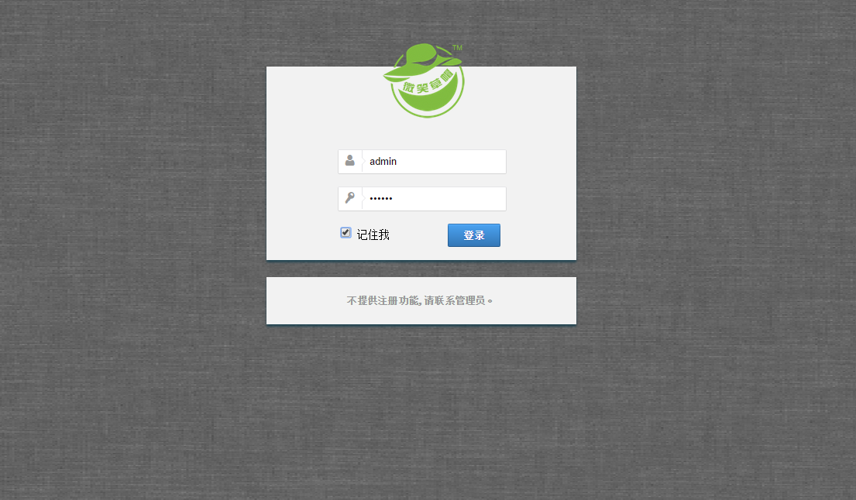

图3.1-1

1. 数据项说明：

|  |  |
| --- | --- |
| **数据项** | 说明 |
| **用户名称** | 填写，不可为空 |
| **密码** | 填写，不可为空 |
| **记住我** | 勾选，记录上次登录用户 |
| **<确定>** | 点击确定按钮，或者输入密码后（光标在密码输入框）按回车键 |

### 系统主界面

根据登录用户配置的权限显示主菜单

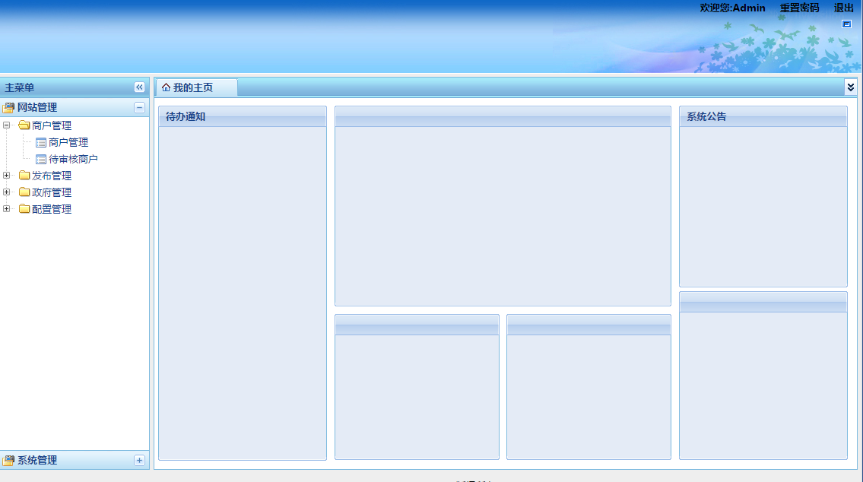

1． 用户信息栏

显示当前登录用户名，重置密码，退出。

2． 主菜单显示栏

根据用户权限的不同，会有不同的显示菜单

管理员的进入系统菜单显示为：

* 网站管理：
  + 商户管理：商户管理、待审核商户
  + 发布管理：产品管理、采购管理
  + 政府管理：政府管理
  + 配置管理：认证标签管理、品类管理、区域信息
* 系统管理
  + 基础设置：字典管理
  + 日志管理：登录日志、系统日志

### 重置密码

点击“重置密码”，则弹出“重置密码”窗口，填写新密码以及确认密码后，点击保存，即可对当前登录用户的登录密码进行重新设置。

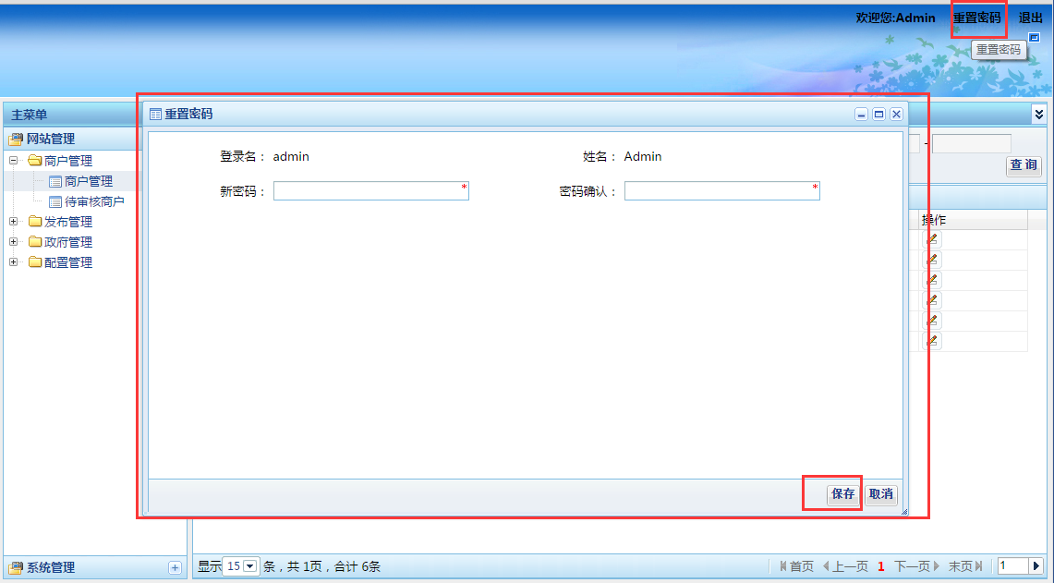

# 网站管理

## 商户管理

一级菜单<网站管理>--二级菜单<商户管理>

### 商户管理

#### 商户管理页面

移动端用户登录的依据，初始界面为用户一览表，列出全部前台用户信息，可进行用户查询、删除、修改、重置密码等常规操作

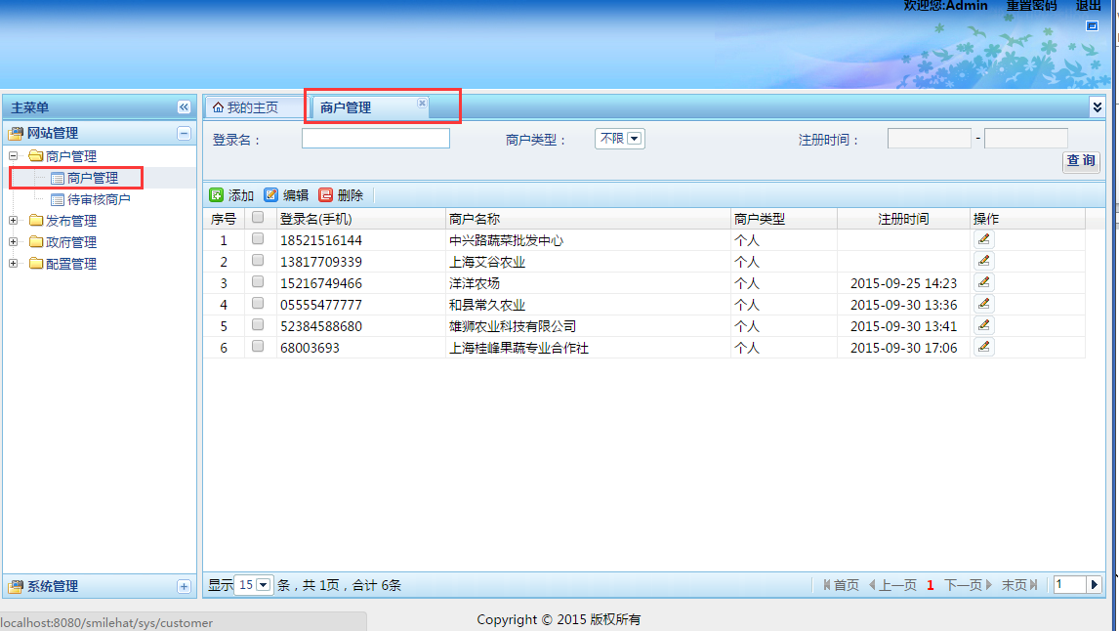

#### 商户查询

1）输入查询条件点击查询，返回查询后符合条件商户列表

如输入登录名：z ，点击查询按钮

### 编辑用户

双击要编辑的用户，弹出编辑用户界面，进行相应修改，点击保存即完成用户编辑。

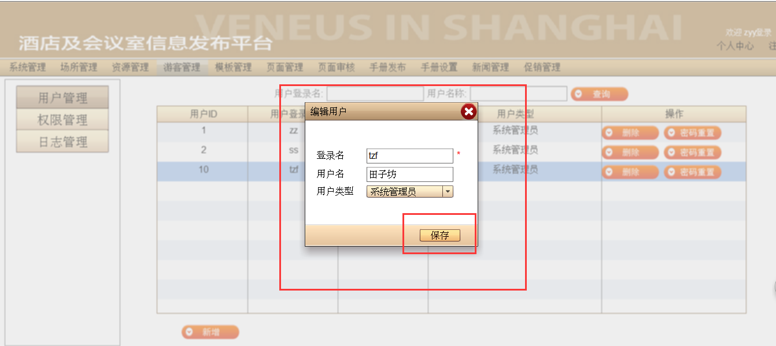

### 删除用户

点击“删除”弹出提示框，提示是否删除该用户，点击是，删除成功后返回提示信息，同时刷新用户列表。

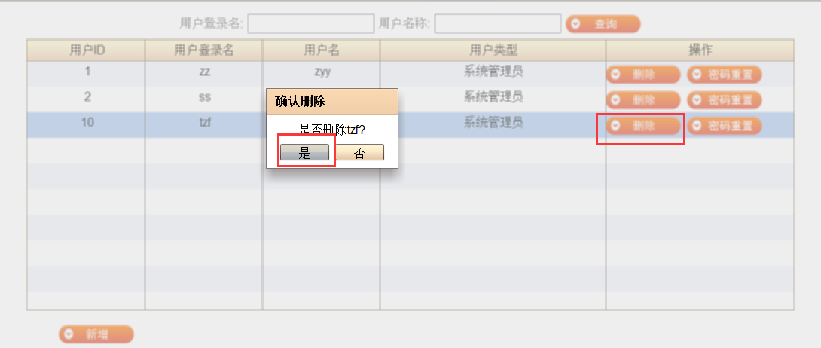

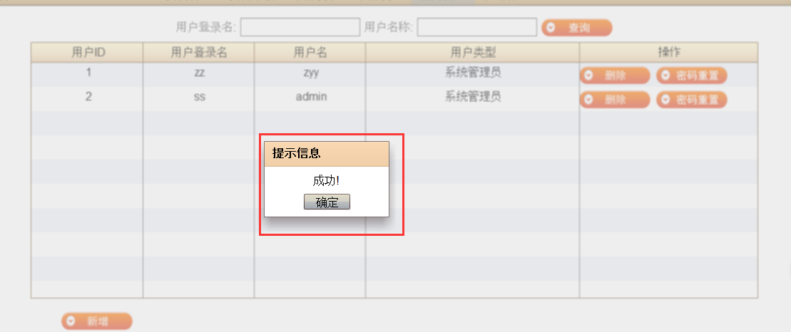

### 重置密码

点击“重置密码”，则弹出“重置密码”窗口，填写新密码以及确认密码后，点击保存，即可对选择的用户进行登录密码重新设置。

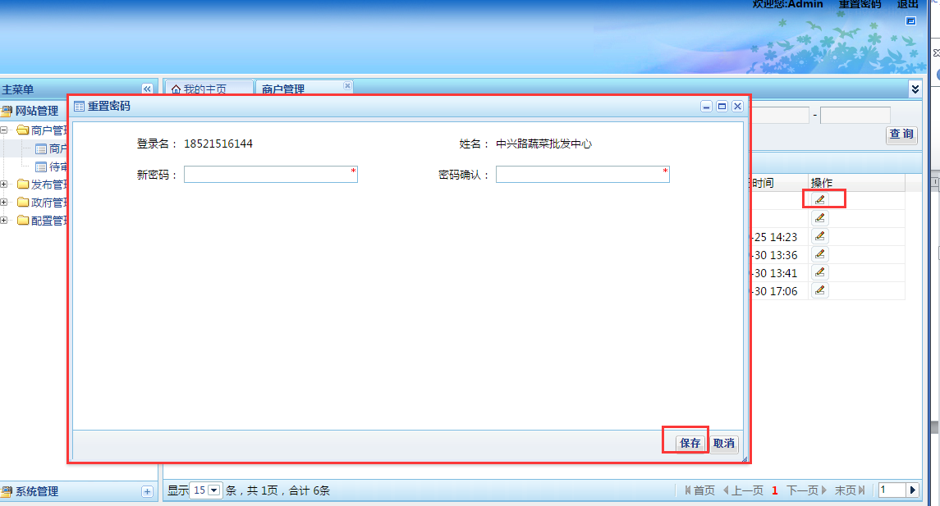

## 权限管理

一级菜单<系统管理>--二级菜单<权限管理>

对用户权限进行查询、修改等管理

### 权限管理界面

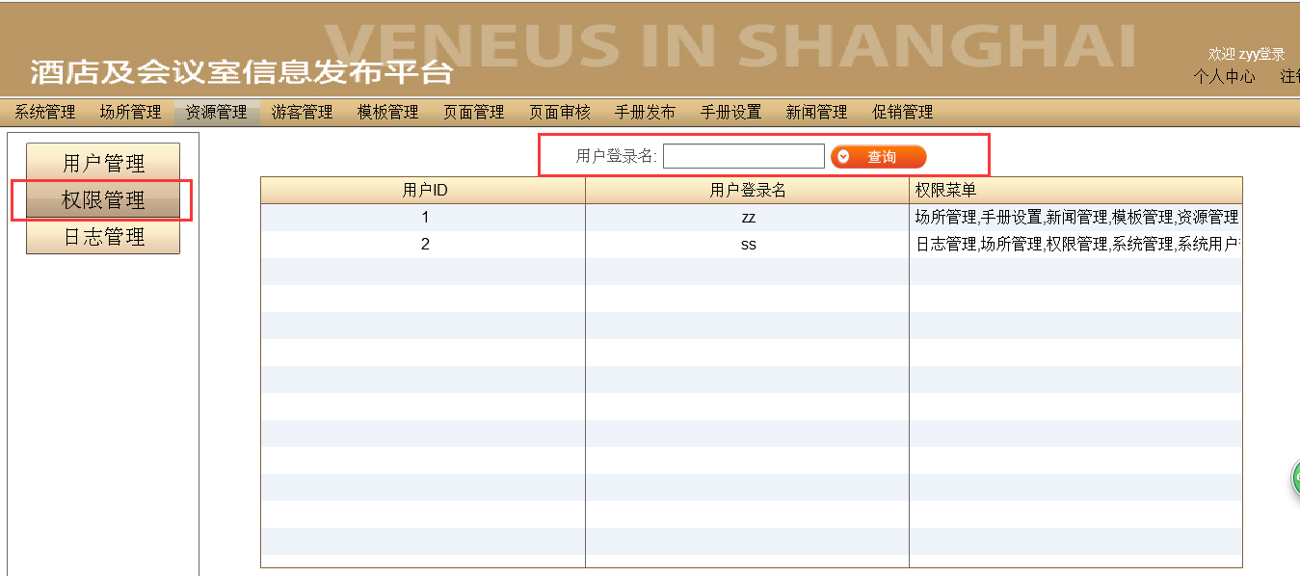

|  |  |
| --- | --- |
| **数据项** | **说明** |
| **用户ID** |  |
| **用户登录名** |  |
| **权限菜单** | 用户对应的菜单项 |

### 权限查询

用户登录名输入为“zz”，点击查询后显示结果，查询采用完全匹配。

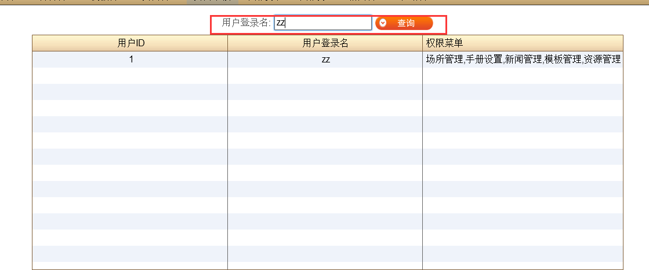

### 查看/编辑权限

双击用户权限列表中的一项，弹出编辑用户权限菜单，可勾选设置该用户的权限，点击保存，弹出提示框，编辑结束。

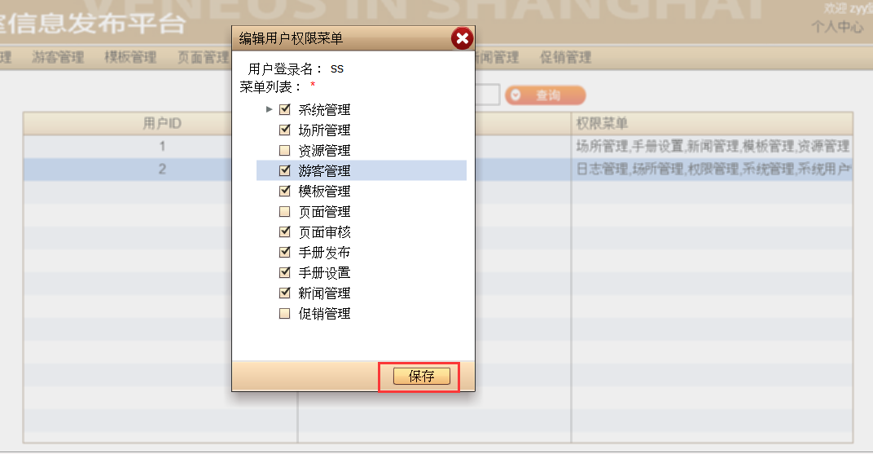

## 日志管理

一级菜单<系统管理>--二级菜单<日志管理>

对日志进行查询、删除等管理

### 日志管理界面

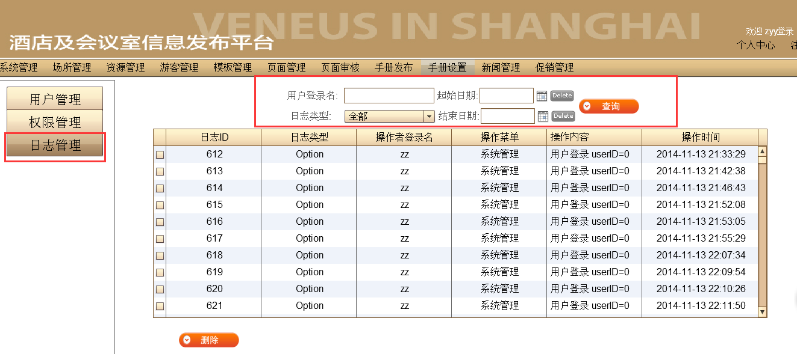

|  |  |
| --- | --- |
| **数据项** | **说明** |
| **用户登录名** | 用户登录的名称 |
| **日志类型** | 全部、DeBug、Error、Option |
| **起始日期** | 查询日志限定的起始日期 |
| **结束日期** | 查询日志限定的结束日期 |
| **查询** | 点击后根据查询条件查询日志列表 |
| **结果列表** | 列表属性：  日志ID、日志类型、操作者登录名、操作菜单、操作内容、操作时间 |
| **删除** | 删除勾选的日志项 |

### 日志查询

选择日志类型为Error，起始日期为2015-06-01，结束日期为2015-06-27，点击查询。

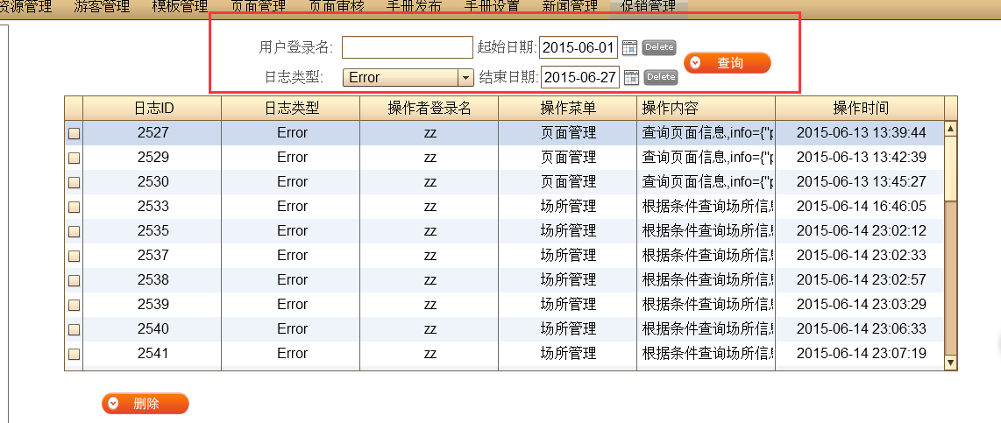

### 删除日志

勾选欲删除的两项，点击删除，弹出提示框提示确定删除选中日志，点击是，若删除成功返回成功提示信息。

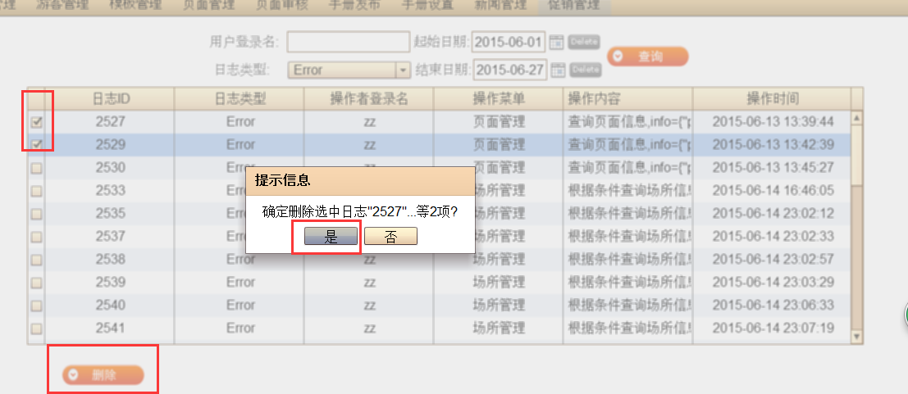

# 场所管理

一级菜单<场所管理>

对场所信息进行新增、查询、删除、修改等管理

## 场所管理界面

若用户为系统管理员，则场所管理界面如下图所示：

显示所有场所信息。

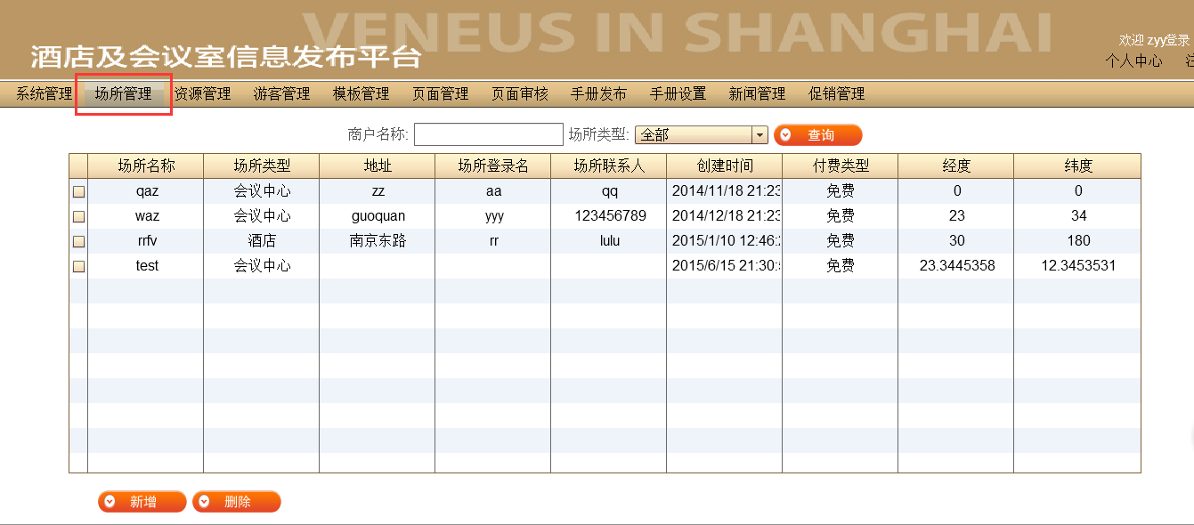

若登录用户为场所用户，则场所管理界面如下图所示：

只显示当前登录用户的场所信息。

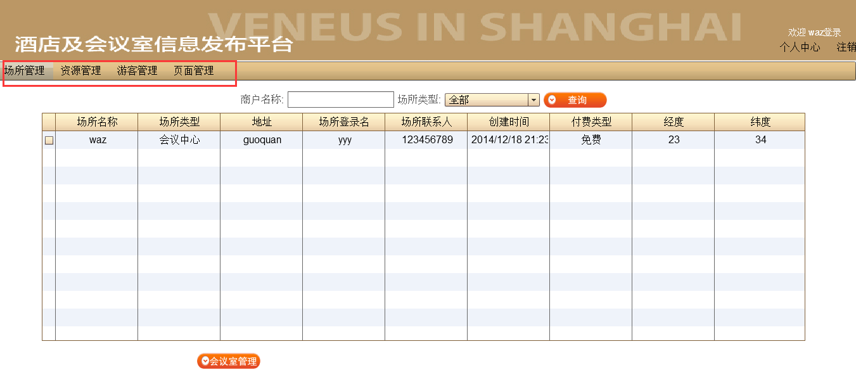

|  |  |
| --- | --- |
| **数据项** | **说明** |
| **商户名称** |  |
| **场所类型** | 全部、会议中心、酒店、特殊场所 |
| **查询** | 点击后根据查询条件查询场所列表 |
| **删除** | 删除勾选的场所 |
| **新增** | 新增场所 |
| **会议室管理** | 点击后跳转到会议室管理页面 |
| **结果列表** | 列表属性：  场所名称、场所类型、地址、场所登录名、场所联系人、创建时间、付费类型、经度、纬度 |

## 场所查询

商户名称输入“q”，场所类型选择“会议中心”，点击查询，商户名称即对场所名称进行模糊搜索。

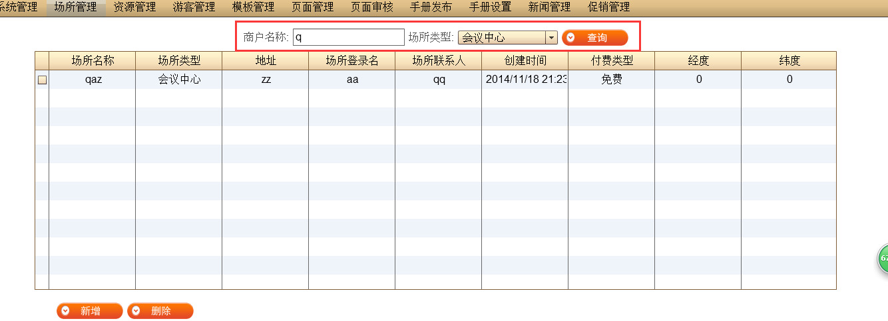

## 新增场所

点击左下角“新增”按钮，跳转到新增场所页面，填写相应场所信息，

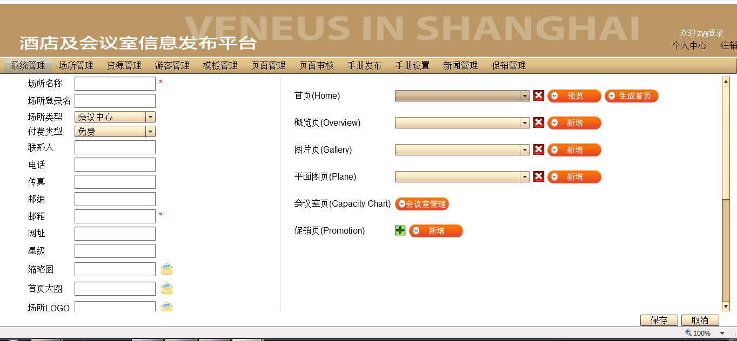

|  |  |
| --- | --- |
| **数据项** | **说明** |
| **场所名称** | **必填** |
| **场所登录名** |  |
| **场所类型** | 会议中心、酒店、特殊场所 |
| **付费类型** | 免费、付费 |
| **联系人** |  |
| **电话** |  |
| **传真** |  |
| **邮编** |  |
| **邮箱** | 必填 |
| **网址** |  |
| **星级** |  |
| **缩略图** | 点击后方选择资源文件按钮，弹出图片选择页，选择后点击确定，返回选中资源 |
| **首页大图** | 点击后方选择资源文件按钮，弹出图片选择页，选择后点击确定，返回选中资源 |
| **场所logo** | 点击后方选择资源文件按钮，弹出图片选择页，选择后点击确定，返回选中资源 |
| **视频** | 点击后方选择资源文件按钮，弹出图片选择页，选择后点击确定，返回选中资源 |
| **纬度lat** |  |
| **经度lng** |  |
| **地址** |  |
| **地图描述** |  |
| **其他属性** | 客房总数、会议室数量、会议室总面积、国家、区县、平均消费、会议室接待能力 |
| **首页** | 下拉选择首页、删除选择、预览、生成首页 |
| **概览页** | 下拉选择概览页、删除选择、新增概览页 |
| **图片页** | 下拉选择图片页、删除选择、新增图片页 |
| **平面图页** | 下拉选择平面图页、删除选择、新增平面图页 |
| **会议室页** | 会议室管理 |
| **促销页** | 选择多个促销页、删除选择、新增促销页 |

### 生成首页

点击生成首页，根据当前填写的基本信息，生成免费首页，生成成功后返回提示信息，并默认选中免费首页。生成首页的模板为固定的免费模板，不可修改。

生成的首页内容固定，包括场所名称、电话、传真、邮箱、网址、星级、首页大图、场所logo、视频，若没有填写某项内容则页面不显示。

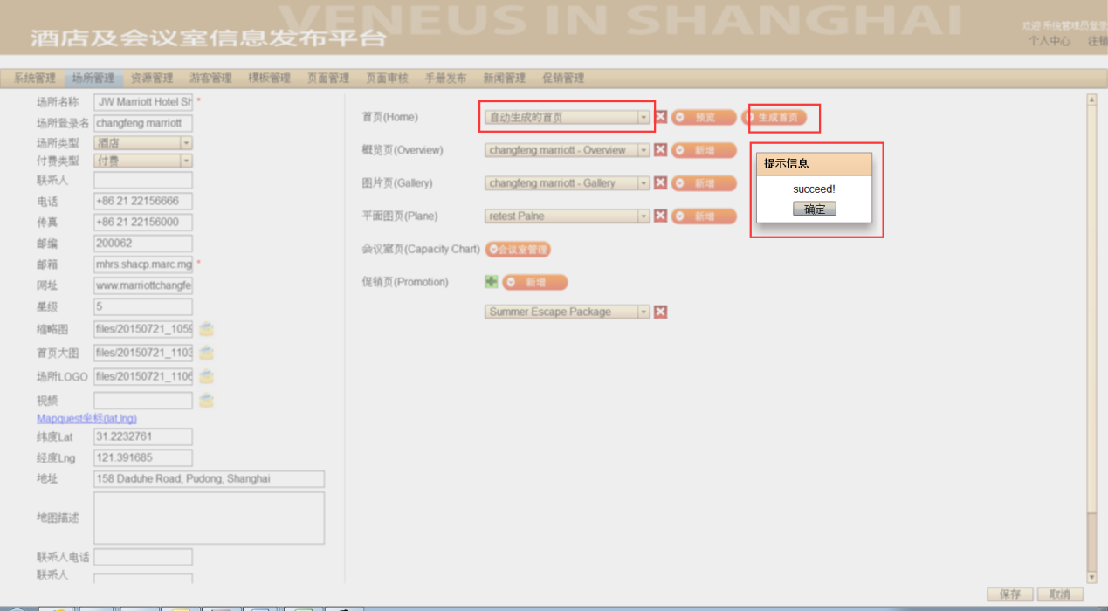

### 预览

点击预览，弹出页面预览页面，可查看新生成的免费首页。

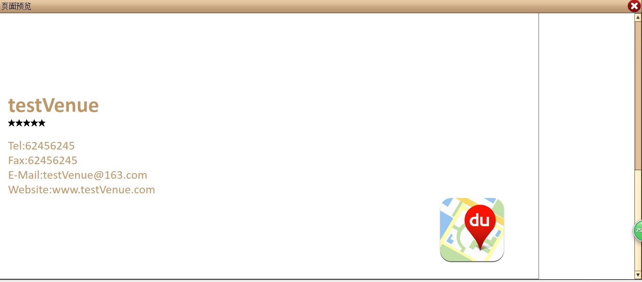

### 新增页面

点击新增按钮，表示新增该场所的该类型的页面，弹出新增页面提示框，填写页面名称，选择页面的模板，点击确定。进入新增页面，进行页面编辑，编辑后点击保存图标。保存成功后页面自动为“提交”状态。

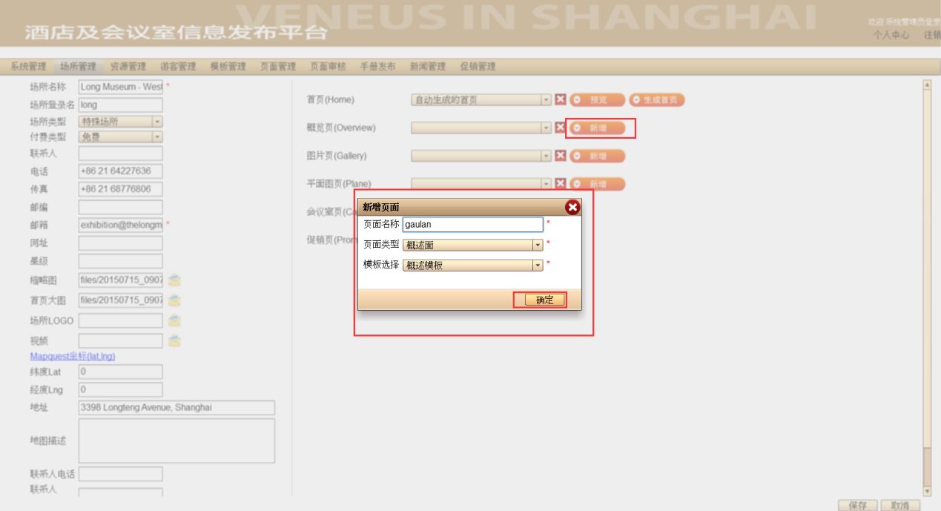

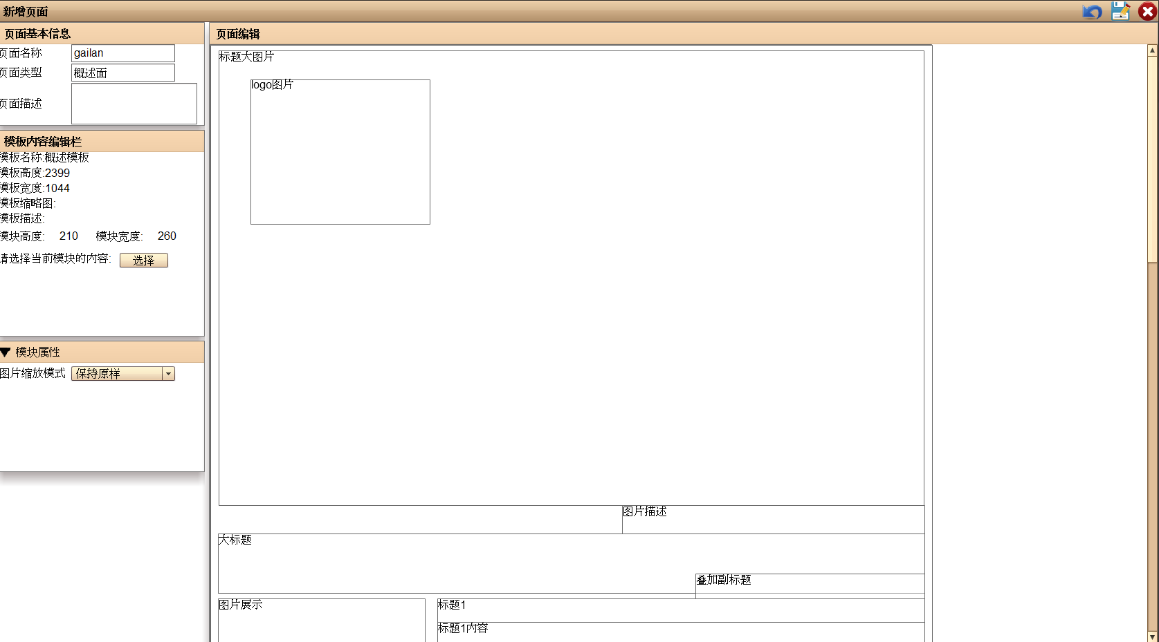

### 会议室管理

点击“会议室管理”，进入该用户的会议室管理页面。具体操作参见“4.6会议室管理”

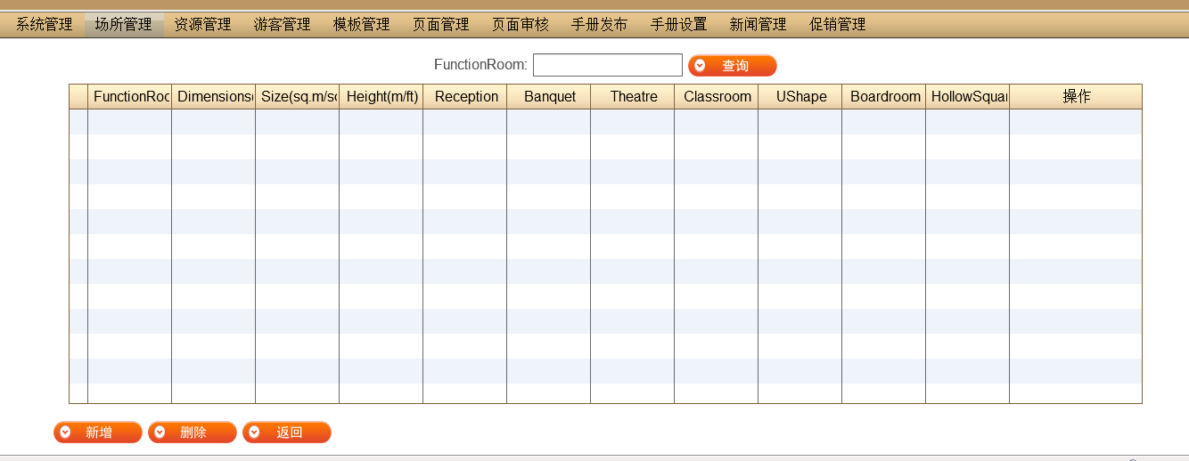

|  |  |
| --- | --- |
| **数据项** | **说明** |
| **FunctionRoom** |  |
| **查询** | 点击后根据查询条件查询会议室列表 |
| **结果列表** | 列表属性：  FunctionRoom 、Dimensions 、Size 、Height 、Reception 、Banquet、Theatre、Classroom、Ushape、Boardroom、HollowSquare、MeetingImage |
| **新增** | 新增会议室信息 |
| **删除** | 删除勾选的会议室信息 |
| **返回** | 返回场所管理页面 |

### 添加多项促销页

点击绿色加号，可添加多个选择促销页项，点击后方的红色叉号可删除该项。

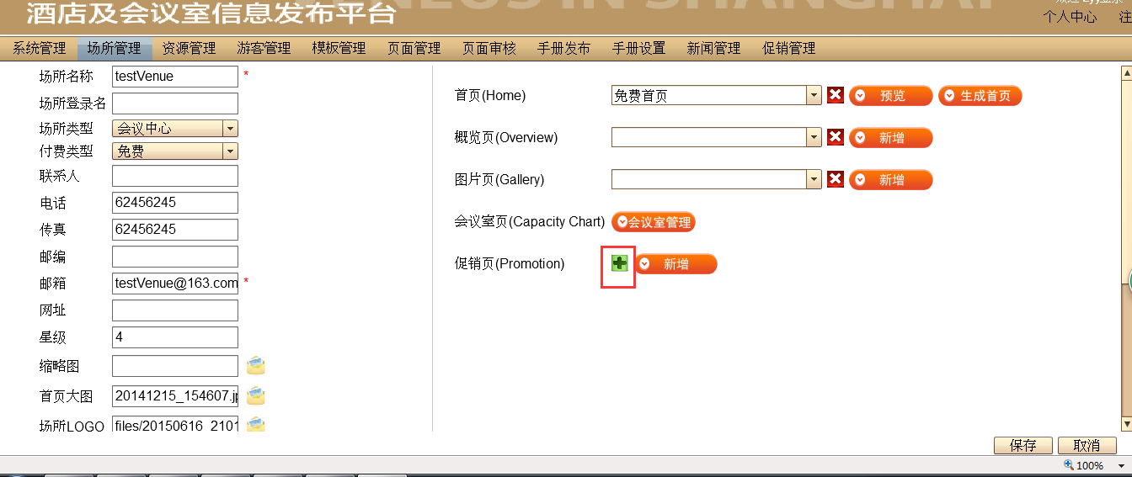

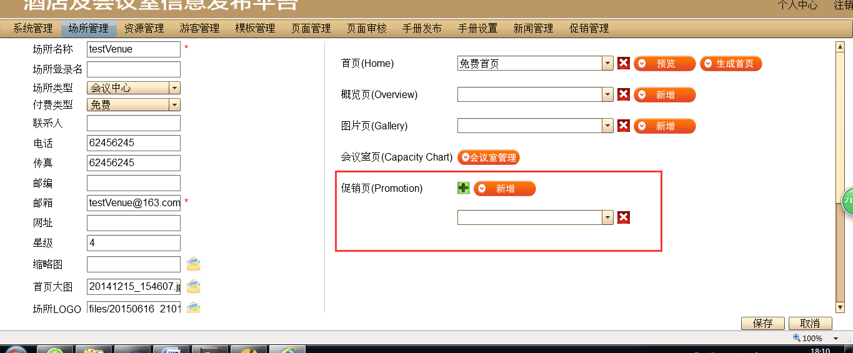

### 添加多项其他属性

点击绿色加号，可添加其他属性项，可根据需求添加多个，选择属性名称，再填写内容，若要删除可点击后方红色叉号。

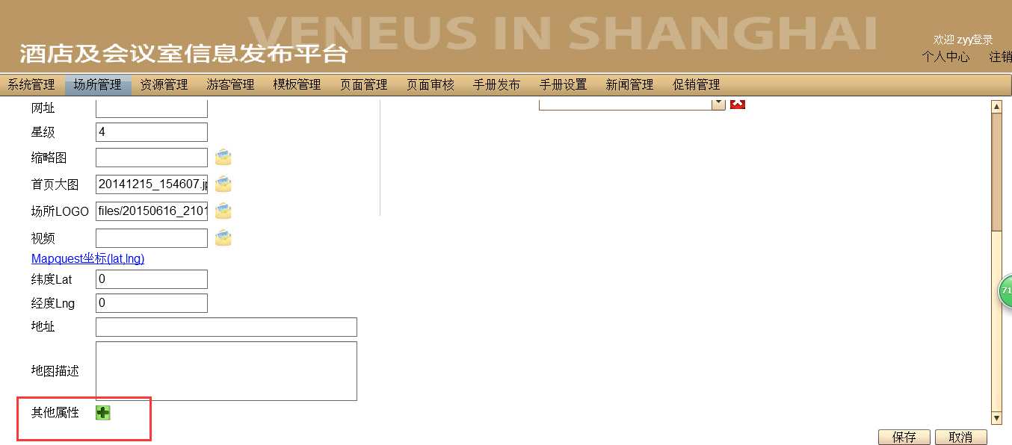

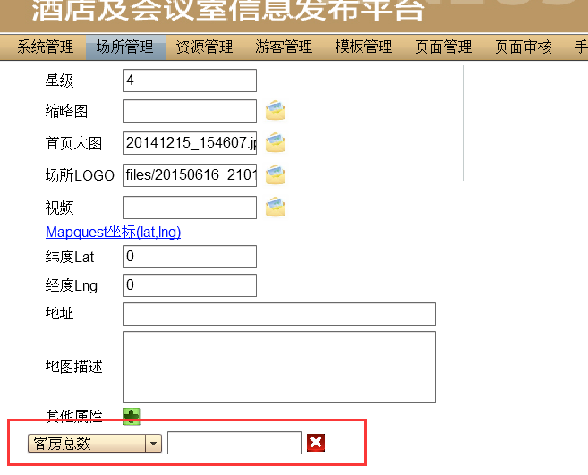

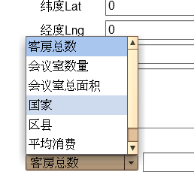

### 取消

若编辑到一半不想编辑了，点击取消，则可返回场所管理页面。

### 保存

填写完成后点击右下角“保存”，若成功弹出成功提示信息，并返回场所管理页面。

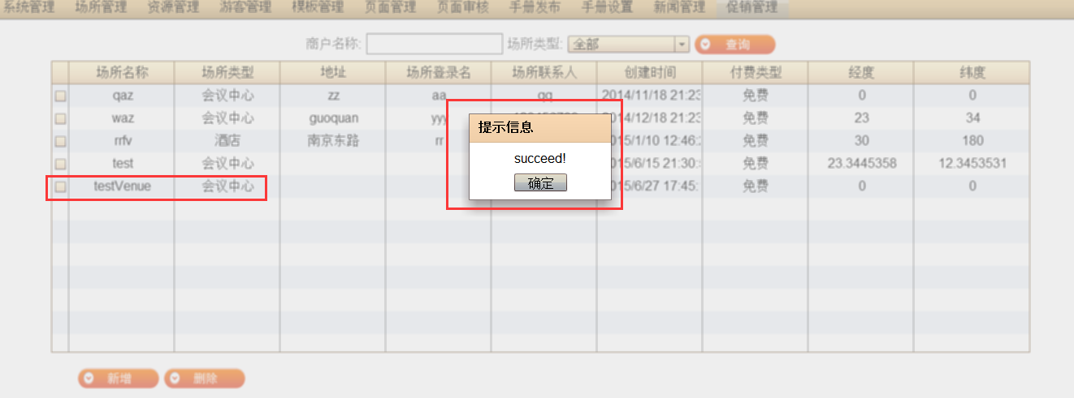

## 查看/修改场所

双击后进入场所信息页面，具体操作与新增场所相同。

## 删除场所

勾选场所项，点击删除，弹出提示信息，点击是，则可删除该项场所。

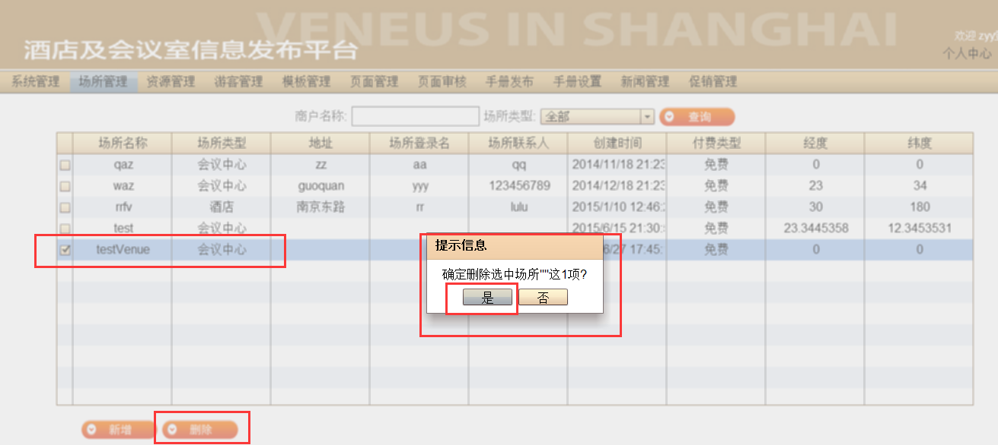

## 会议室管理

### 新增会议室

点击新增，弹出新增会议室页面，填写信息，并点击保存。

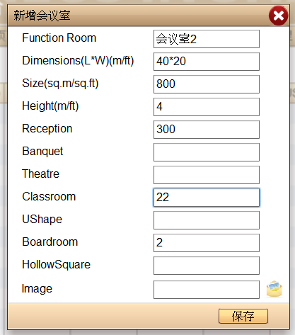

### 修改会议室

双击需要修改会议室的项，弹出修改会议室页面，进行修改后并保存即可。

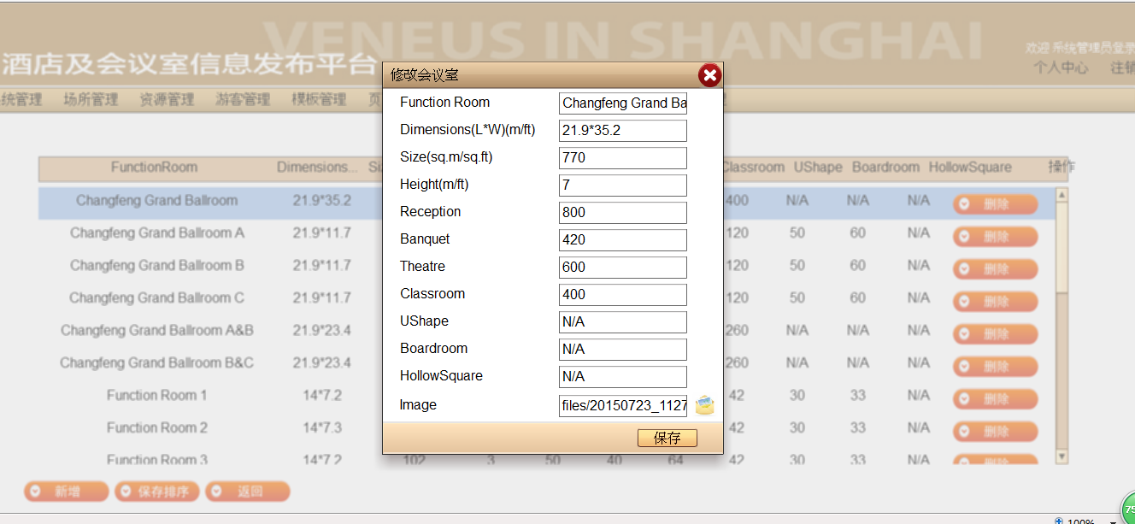

### 删除会议室

点击删除按钮，即可删除会议室

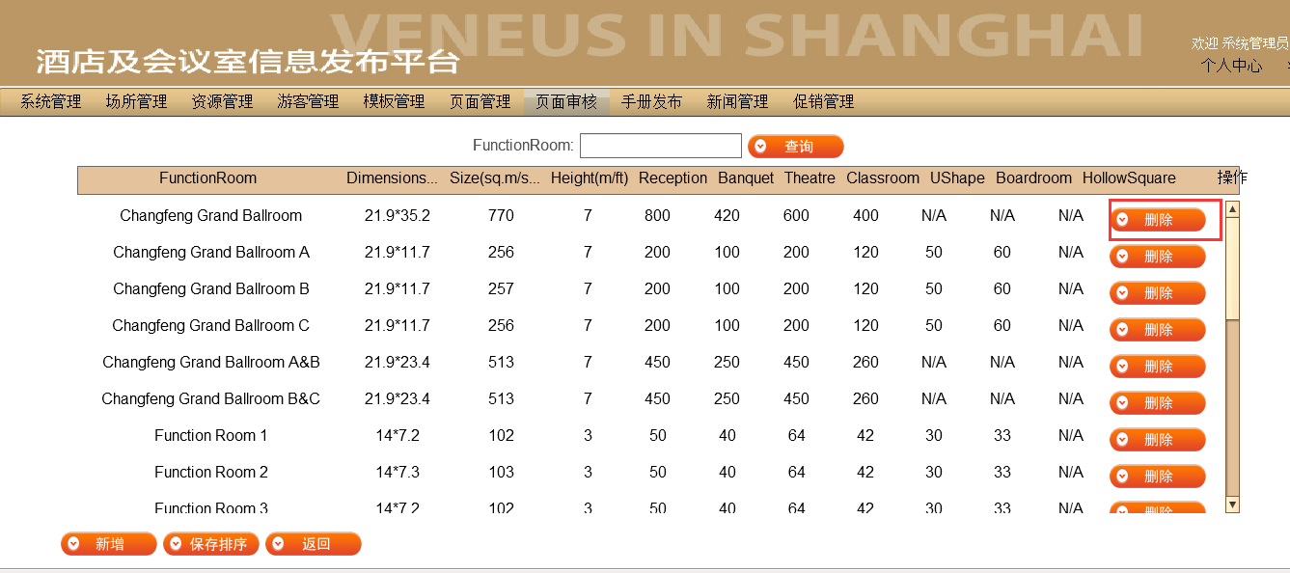

### 调整会议室顺序

选中要调整顺序的会议室进行拖拽，释放至所需位置，点击“保存排序”则可保存调整后的会议室顺序。

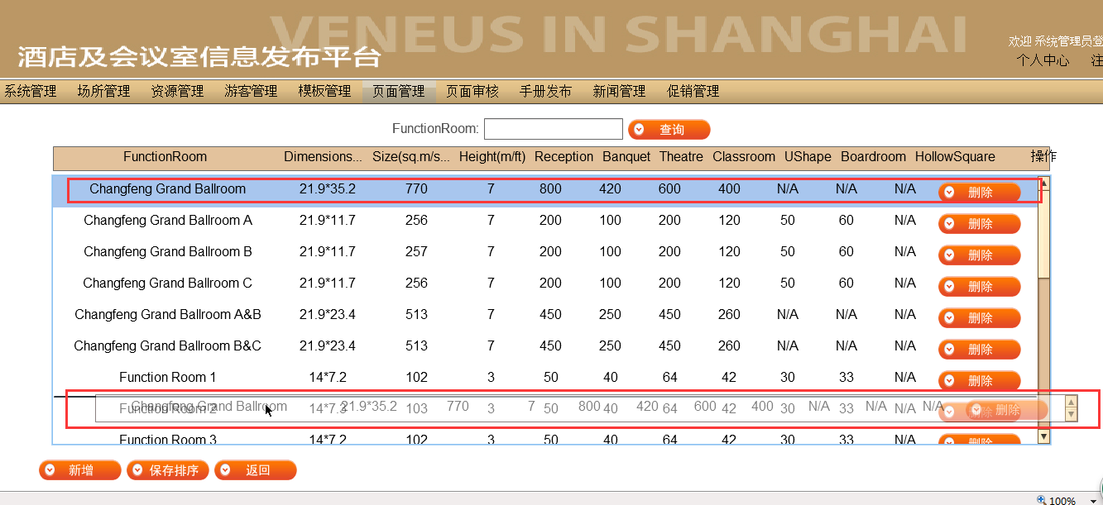

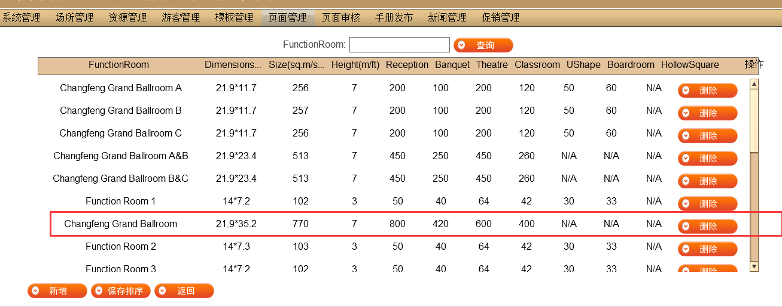

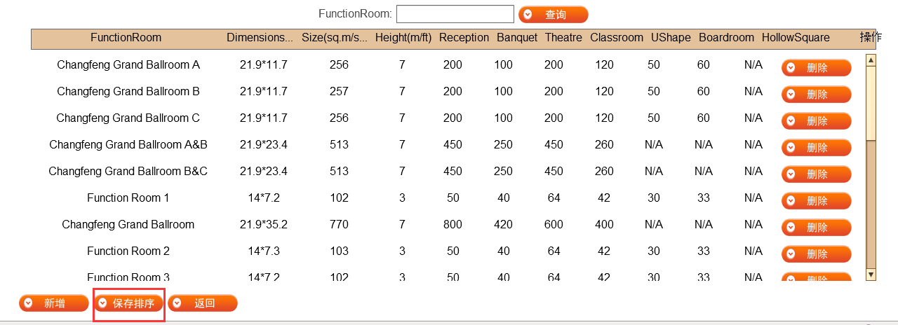

### 返回

若会议室管理页面由场所信息页面进入，则点击返回则返回之前的场所信息页面，若会议室管理页面由场所管理页面进入，则点击返回则返回场所信息页面。

# 资源管理

一级菜单<资源管理>

对资源信息进行新增、查询、删除等管理

## 资源管理界面

系统用户显示所有资源信息，场所用户仅显示该场所上传的信息。

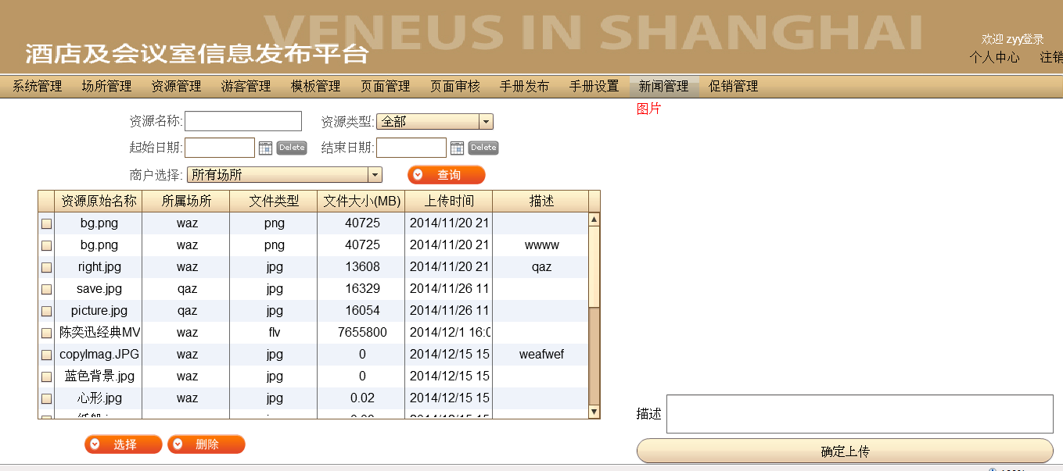

|  |  |
| --- | --- |
| **数据项** | **说明** |
| **资源名称** |  |
| **资源类型** | 全部、jpg、png、flv |
| **起始日期** |  |
| **结束日期** |  |
| **商户选择** | 所有场所、场所列表 |
| **查询** | 点击后根据查询条件查询资源列表 |
| **删除** | 删除勾选的资源 |
| **选择** |  |
| **确定上传** |  |
| **结果列表** | 列表属性：  资源名称、所属场所、文件类型、文件大小（MB）、上传时间、描述 |

## 资源查询

输入查询项，点击查询，返回结果列表。

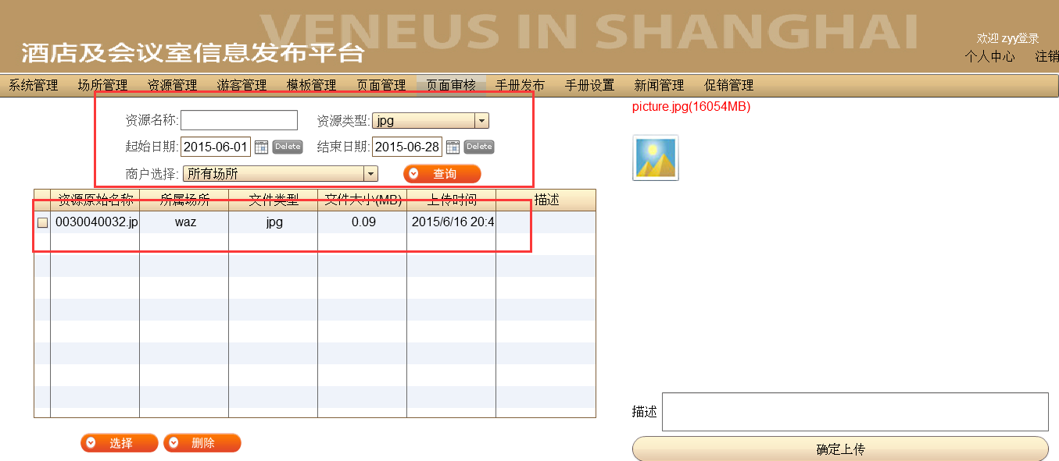

## 上传资源

点击选择按钮，弹出选择要上载文件，点击打开，在右边显示选择的文件，点击“确定上传”，只支持flv、jpg、png格式的文件。

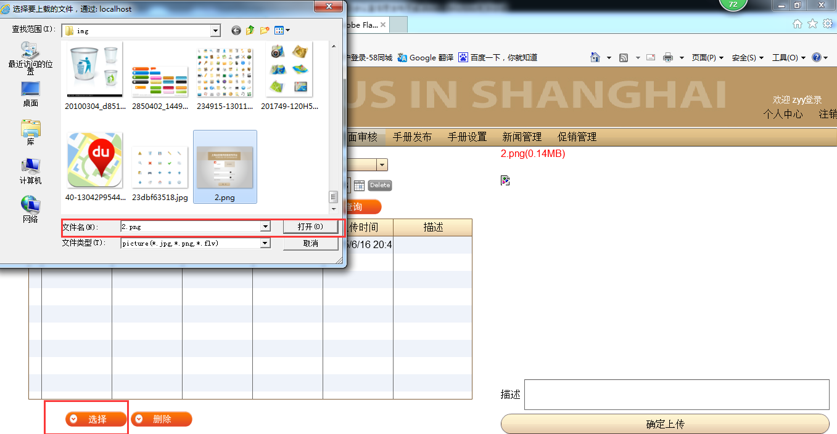

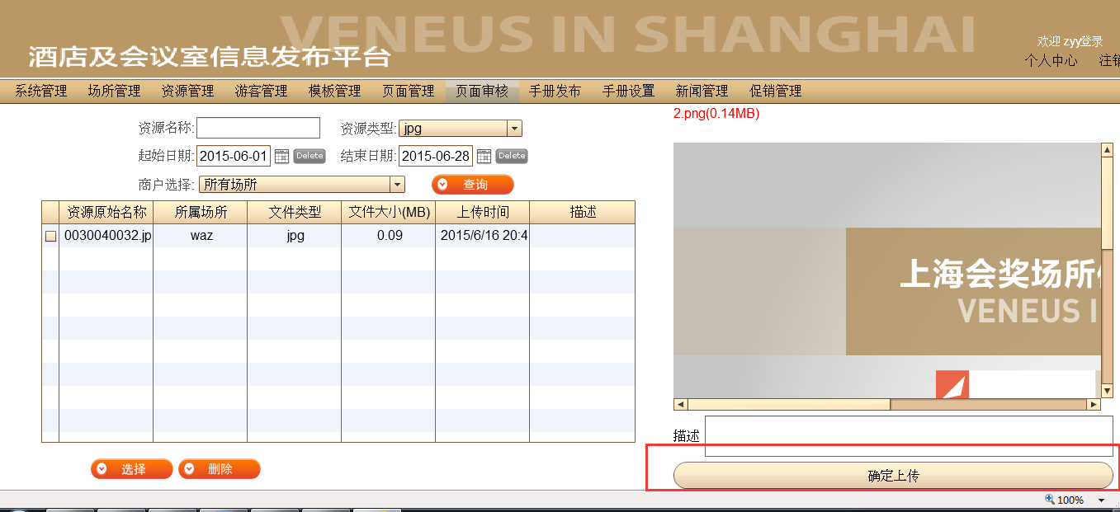

## 删除资源

勾选需要删除的资源，点击删除，弹出提示框，选择是，则可删除该资源。

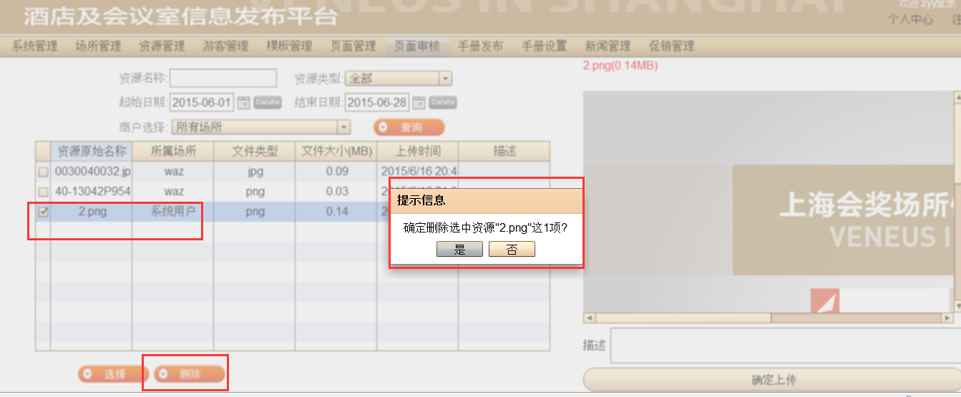

# 游客管理

一级菜单<游客管理>

对游客信息进行查询、删除、查看留言等管理

## 游客管理界面

若登录用户为系统管理员，则游客管理界面如下图所示：

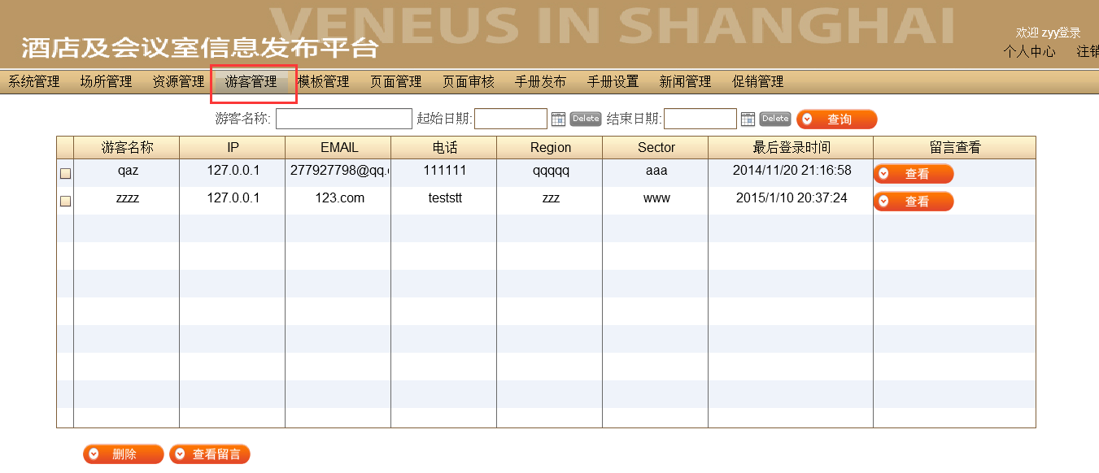

|  |  |
| --- | --- |
| **数据项** | **说明** |
| **游客名称** |  |
| **起始日期** |  |
| **结束日期** |  |
| **查询** | 点击后根据查询条件查询游客列表 |
| **删除** | 删除勾选的游客 |
| **查看留言** | 跳转到查看留言页面 |
| **结果列表** | 列表属性：  游客名称、IP、EMAIL、电话、Region、Sector、最后登录时间、留言查看 |

若登录用户为场所用户，则游客管理界面如下图所示，仅显示该场所的留言信息。

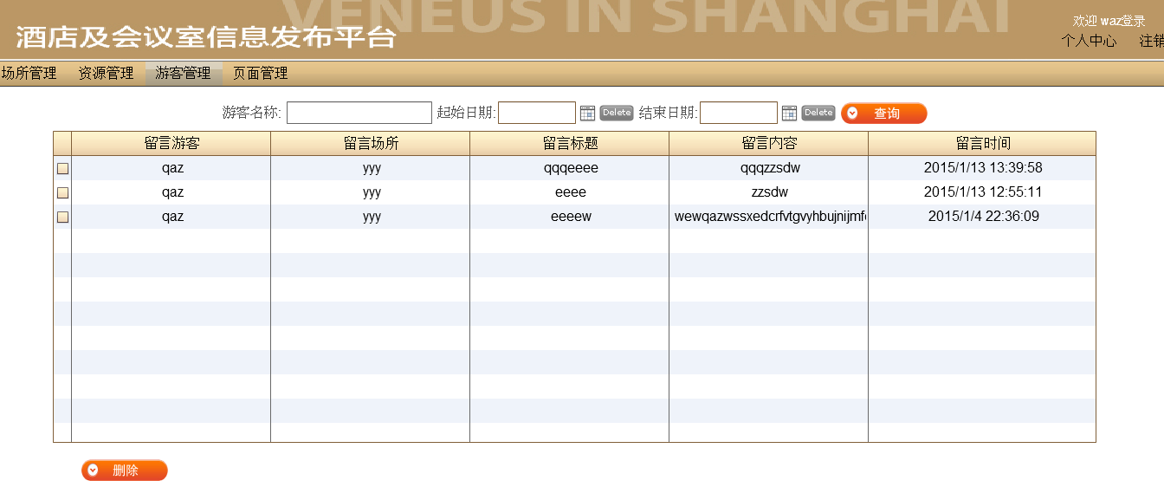

## 游客查询

填写查询信息，点击查询即可返回结果列表。

## 游客删除

勾选游客项，点击删除，弹出提示信息，点击是即可删除该项游客信息。

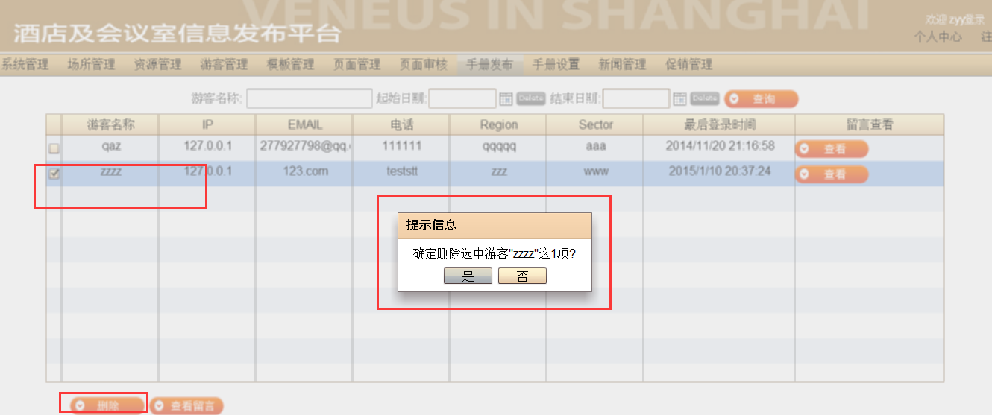

## 查看留言

点击查看留言，进入留言查看页面，可进行查询和删除处理。

点击“返回”按钮即可返回游客管理页面。

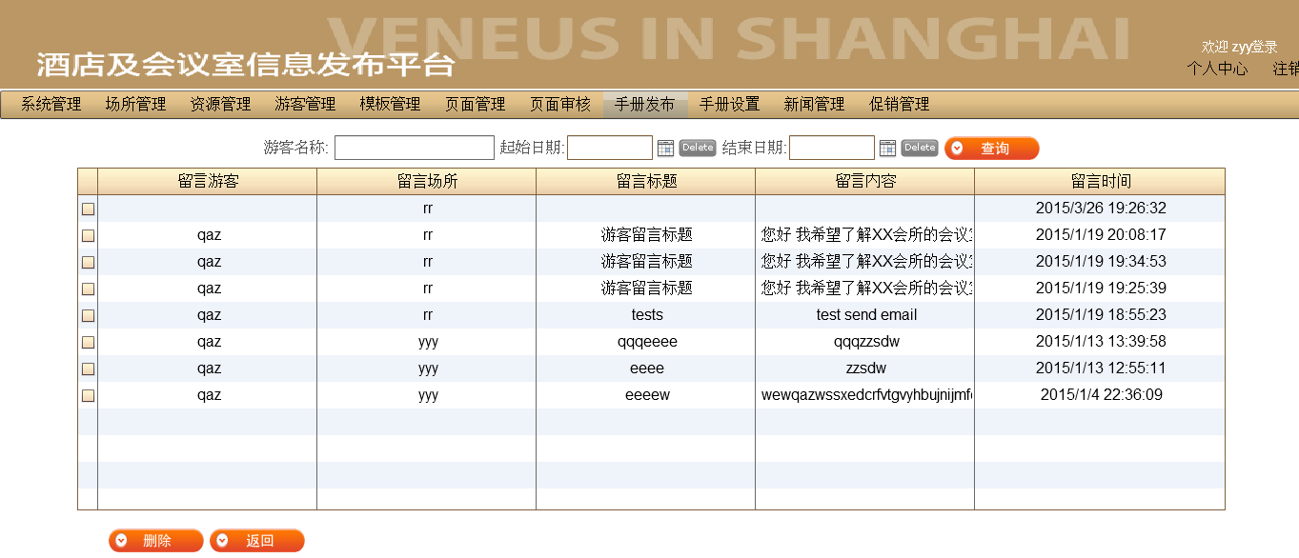

## 查看某游客的留言

点击某游客后面的“查看”按钮，进入留言页面，显示该游客的所有留言信息。

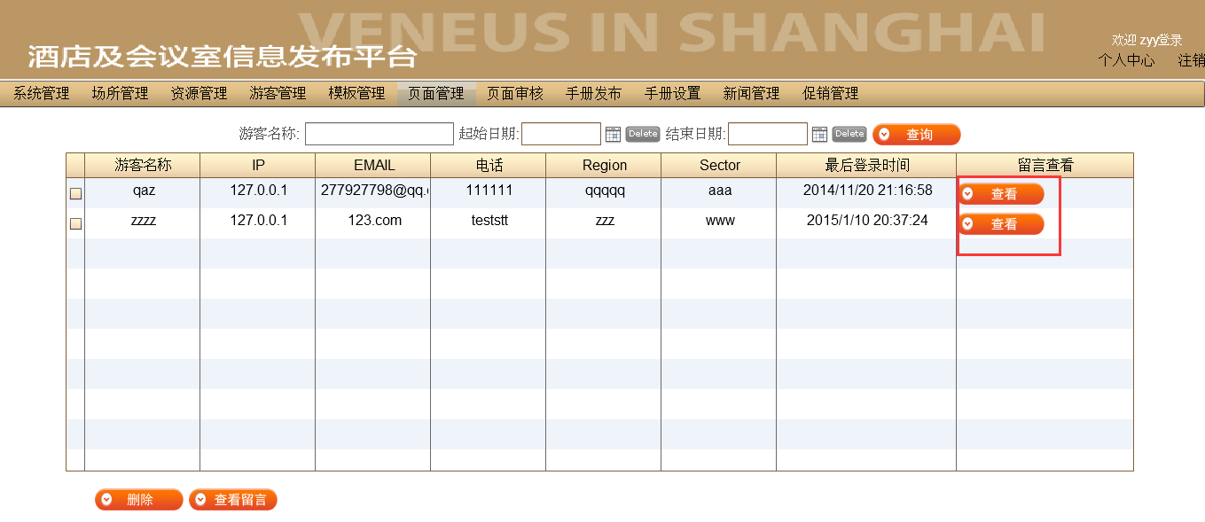

# 模板管理

一级菜单<模板管理>

对模板信息进行新增、查询、编辑、删除等管理

## 模板管理界面

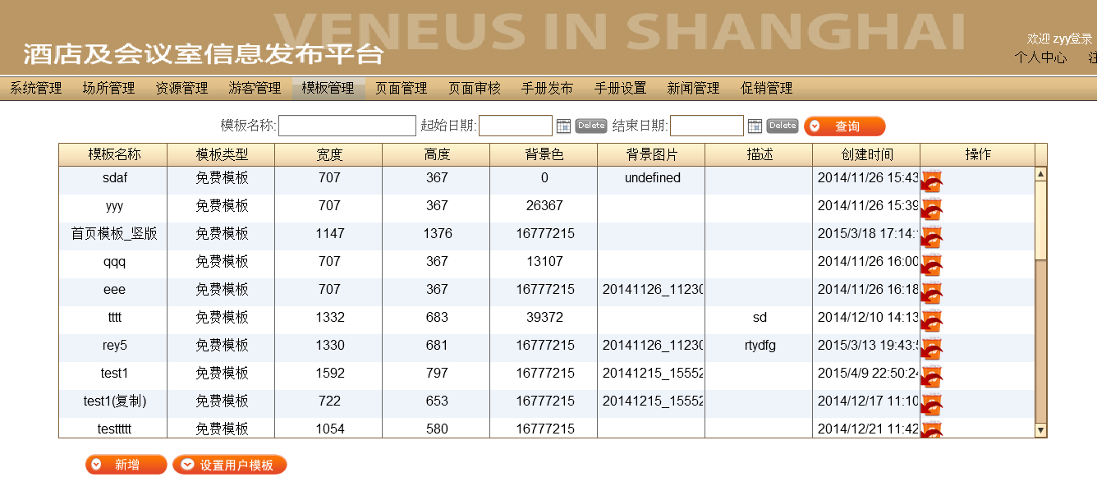

|  |  |
| --- | --- |
| **数据项** | **说明** |
| **模板名称** |  |
| **起始日期** |  |
| **结束日期** |  |
| **查询** | 点击后根据查询条件查询模板列表 |
| **设置用户模板** | 点击进入设置用户模板 |
| **结果列表** | 列表属性：  模板名称、模板类型、宽度、高度、背景色、背景图片、描述、创建时间、删除操作 |

## 模板查询

输入查询项，点击查询，返回结果列表，模板名称进行模糊搜索。

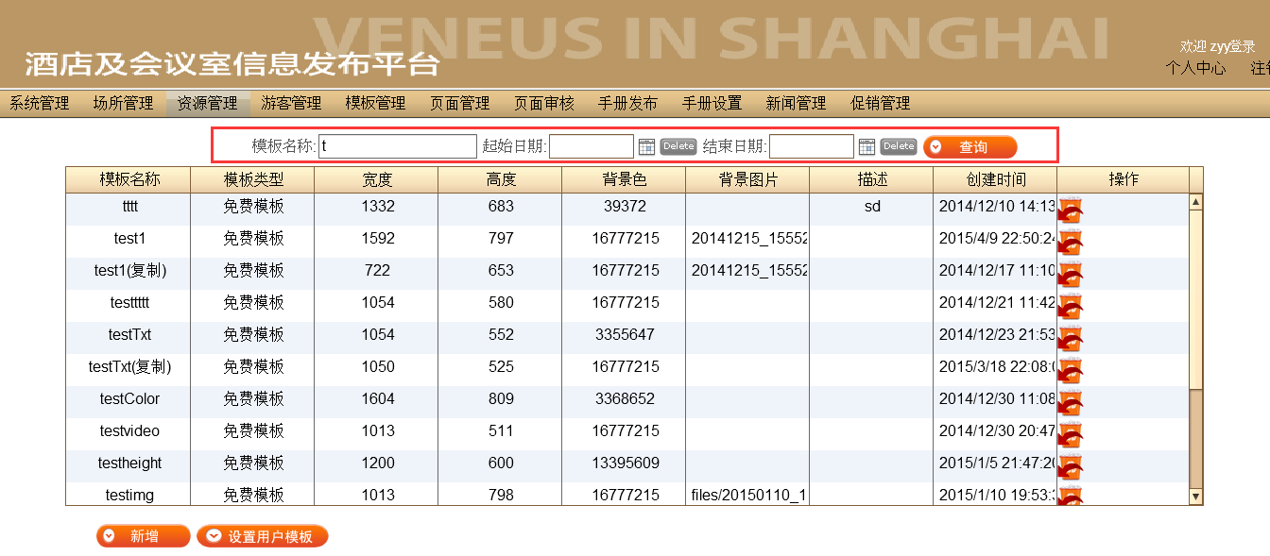

## 新增模板

点击右下角新增按钮，进入新增模板页面，可编辑模板，并保存。

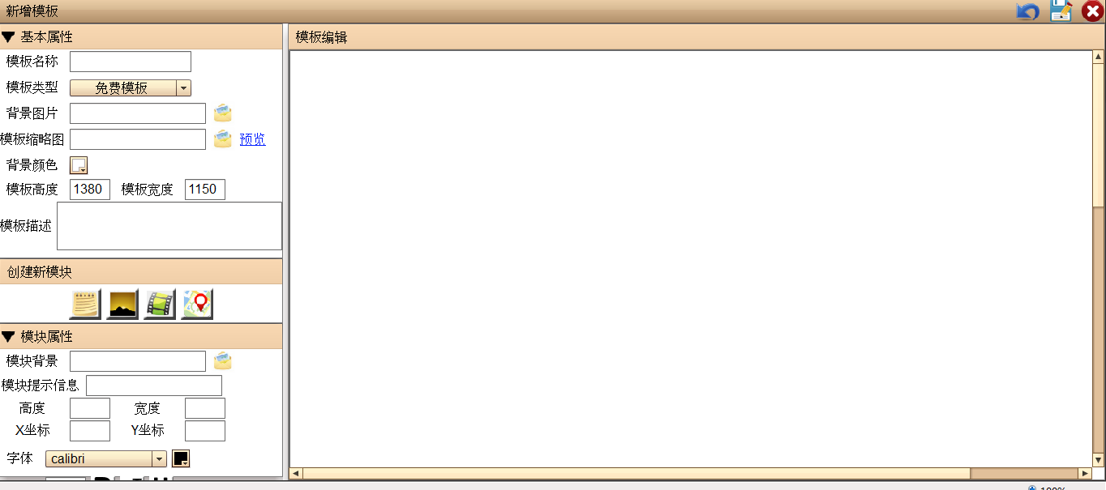

### 选择图片

点击图标，弹出选择图片页面，选中某一文件，点击“确定”即可，也可点击“选择”、“确定上传”上传新的图片。

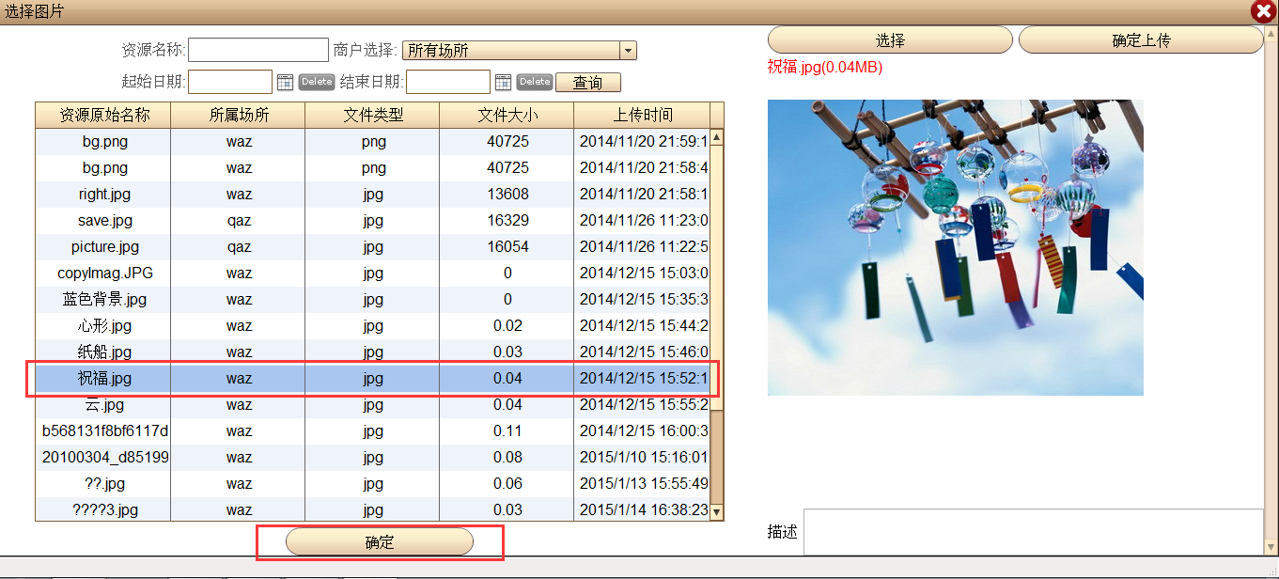

### 新增文本模块

点击“创建新模块”中的“新增文字模块”，在右侧的“模板编辑”中会新增一个文本模块，在“模块属性”中可编辑当前选中模块的属性

“文本模块”的属性：模块背景、模块提示信息、高度、宽度、x坐标、y坐标、字体、字体颜色、字号、加粗、斜体、下划线、背景颜色、背景透明度、垂直位置、水平位置

模块可点击后拖动移动位置，其x、y坐标会随之变化

其中模块下方的小黑点可拖动改变模块的大小，高度和宽度会随之变。

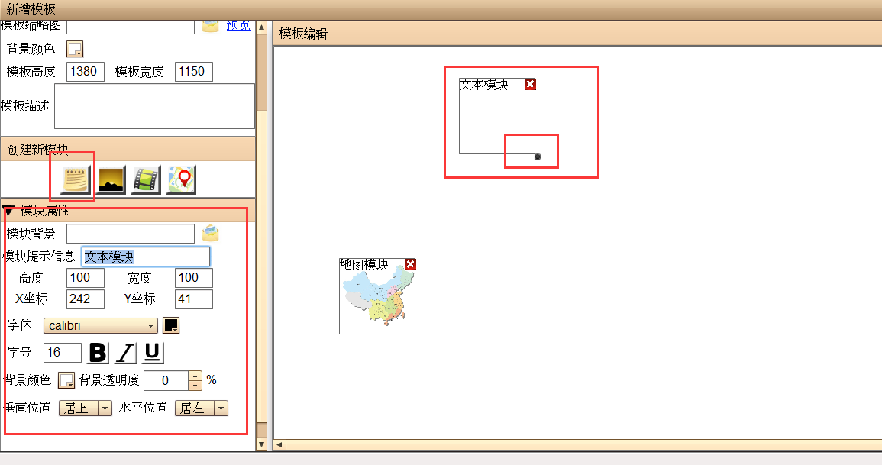

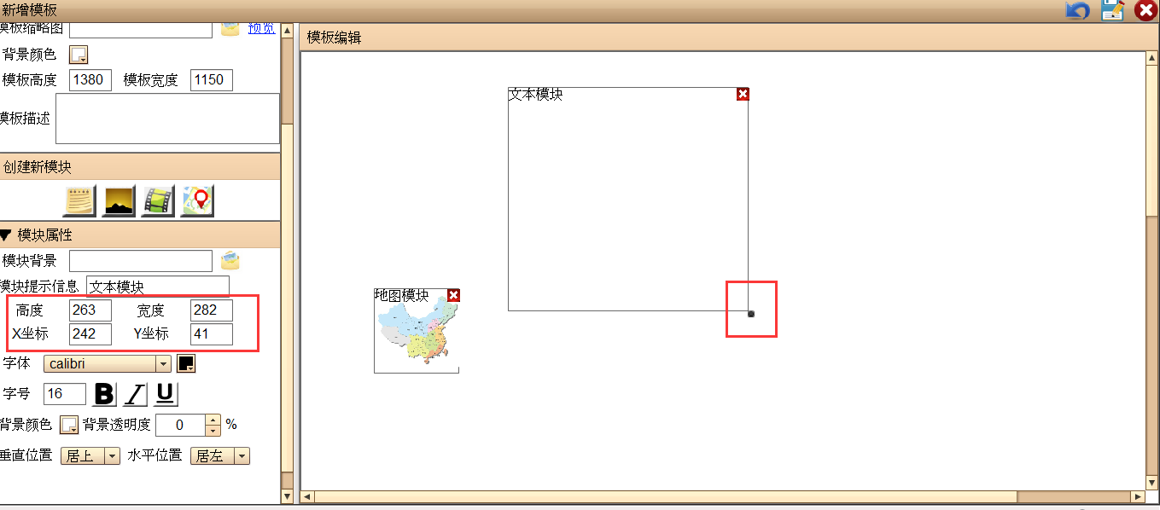

### 新增图片模块

点击“创建新模块”中的“新增图片模块”，在右侧的“模板编辑”中会新增一个图片模块，在“模块属性”中可编辑当前选中模块的属性

“图片模块”的属性：模块背景、模块提示信息、高度、宽度、x坐标、y坐标、图片缩放模式

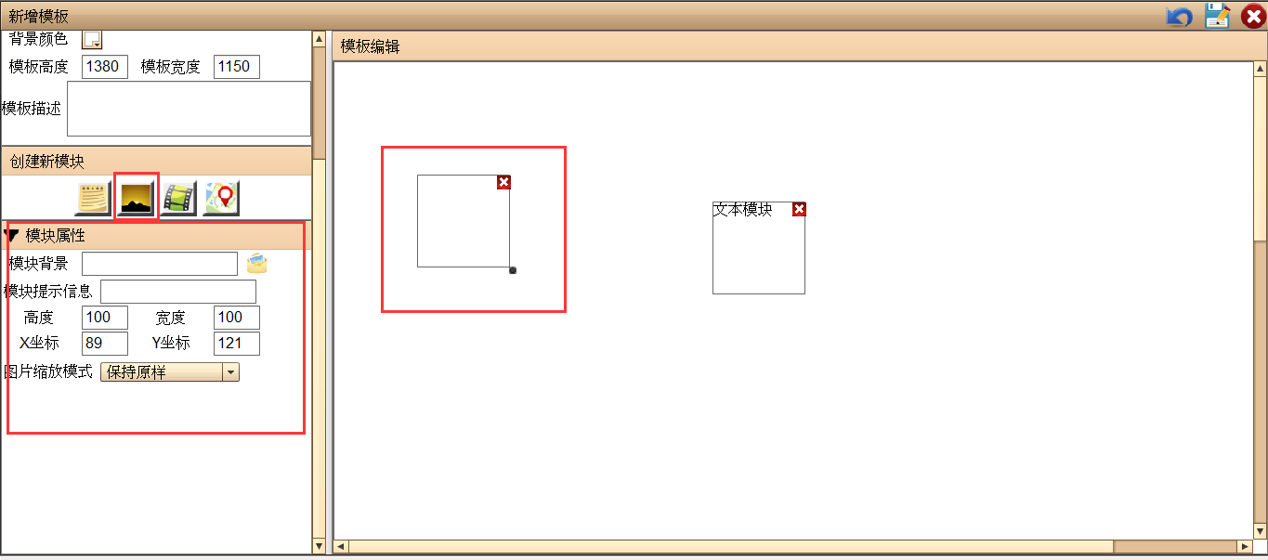

### 新增视频模块

点击“创建新模块”中的“新增视频模块”，在右侧的“模板编辑”中会新增一个视频模块，在“模块属性”中可编辑当前选中模块的属性

“视频模块”的属性：模块背景、模块提示信息、高度、宽度、x坐标、y坐标

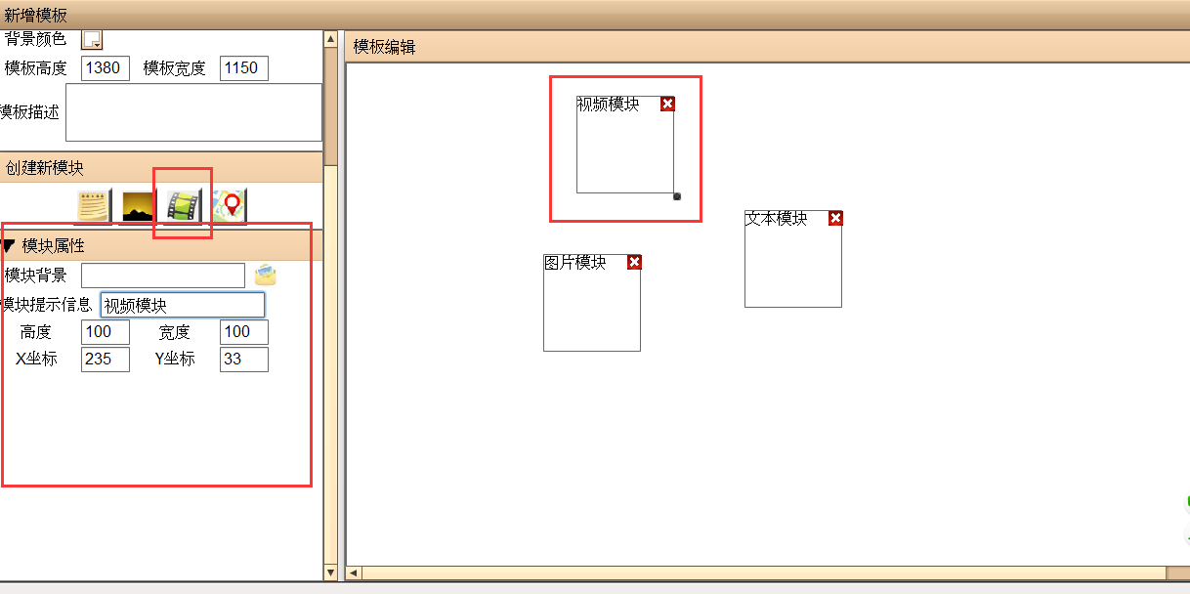

### 新增地图模块

点击“创建新模块”中的“新增地图模块”，在右侧的“模板编辑”中会新增一个地图模块，在“模块属性”中可编辑当前选中模块的属性

“地图模块”的属性：模块背景、模块提示信息、高度、宽度、x坐标、y坐标、经度、纬度

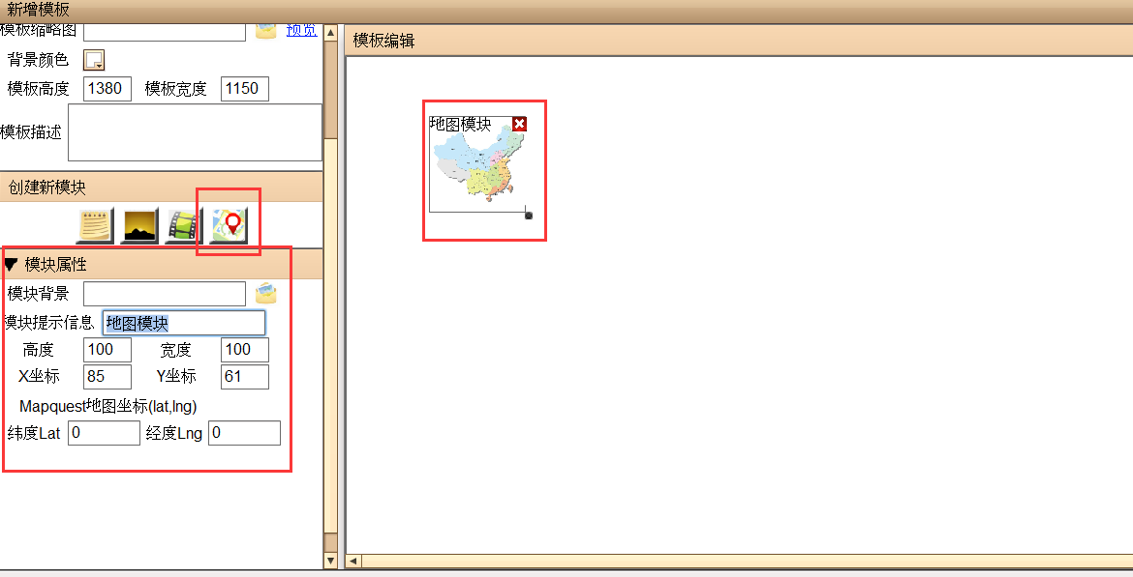

### 删除模块

点击模块右上角小红色叉号，可删除该模块。

### 撤销

点击“撤销”按钮，模板编辑撤销为初始状态。

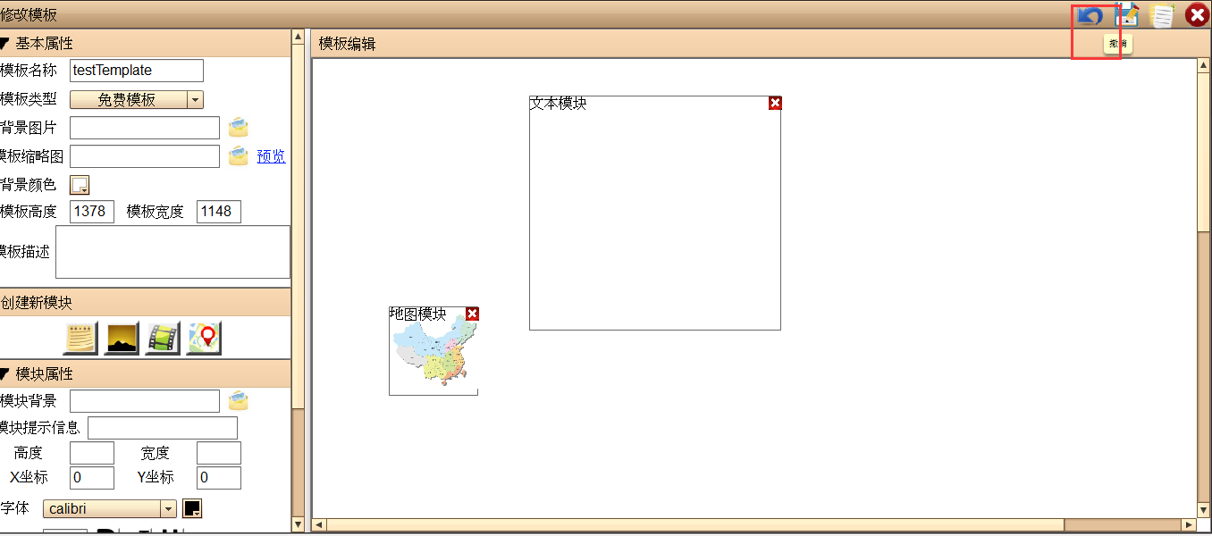

### 保存

点击“保存”按钮，弹出提示框，若成功可查看到列表中新增的模板。

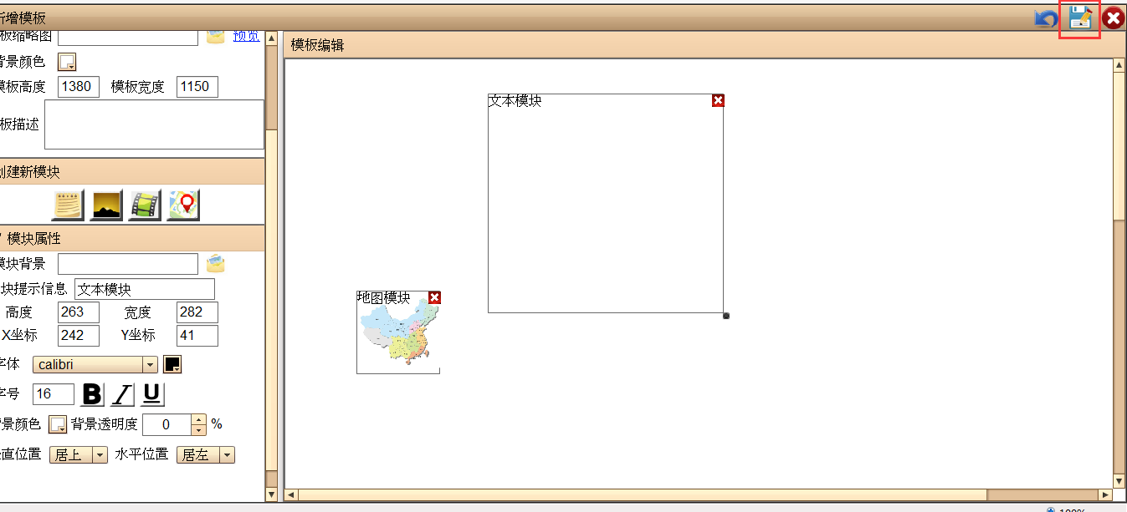

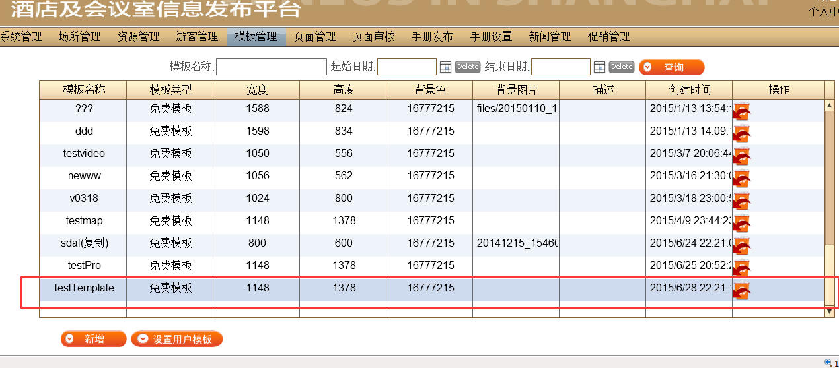

### 关闭

点击右上角红色叉号“关闭”按钮，即返回模板管理页面。

## 修改模板

双击进入“修改模板”页面，具体编辑方式与新增相同

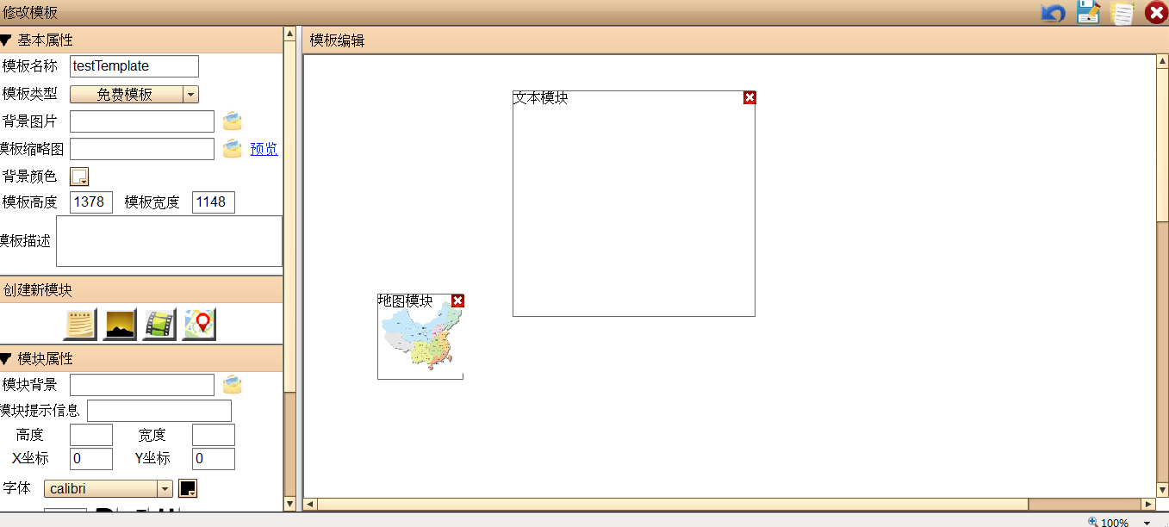

### 另存

点击“另存”按钮，成功后提示成功信息，关闭模板页面，可查看到该模板被另存为一个模板，名称后加（复制）。

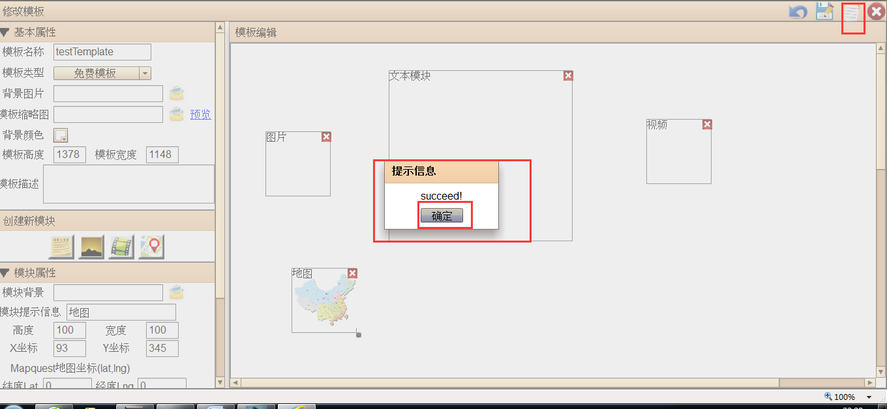

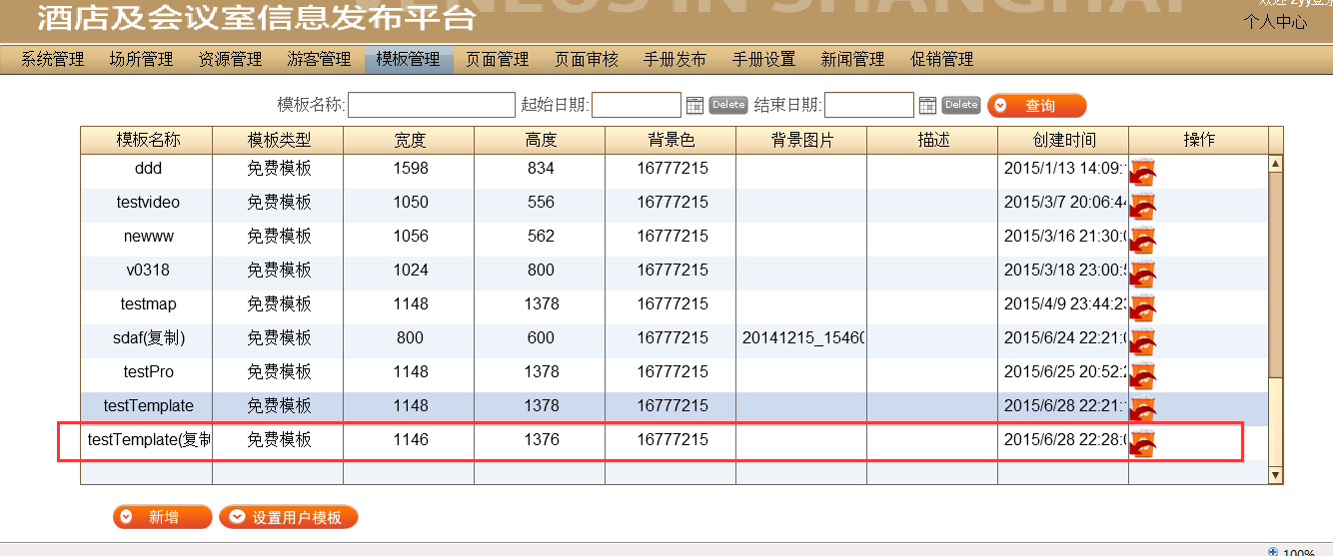

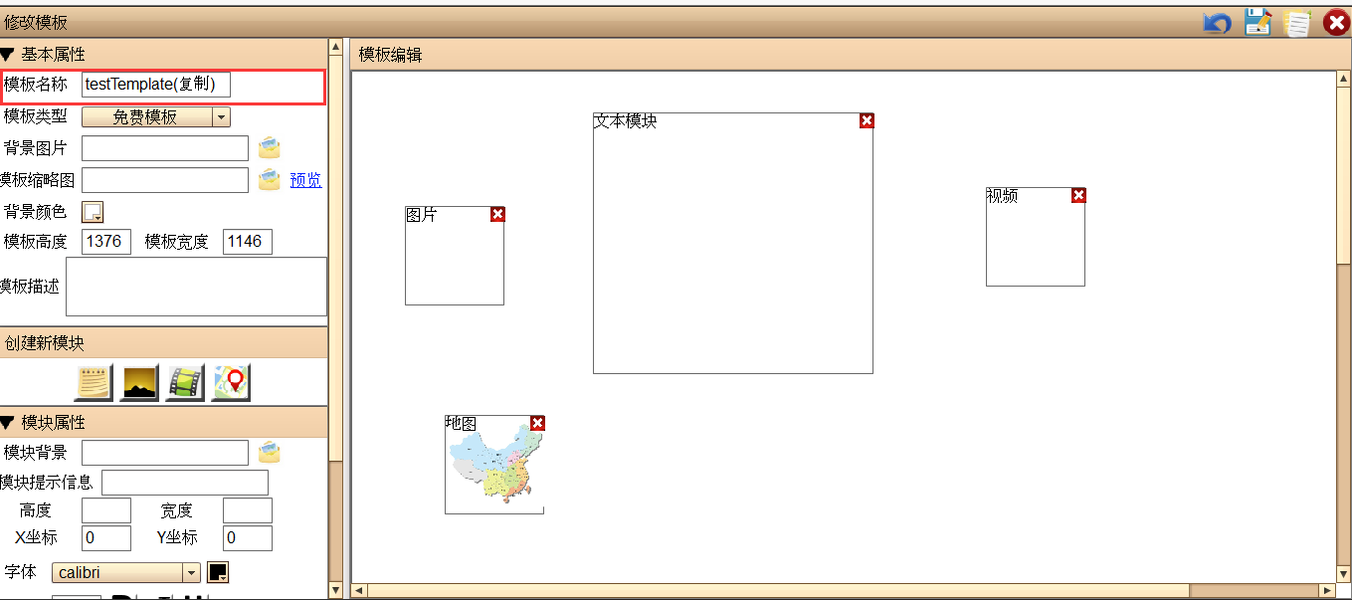

## 删除模板

点击模板项后面操作中的“删除”按钮，弹出确认删除信息，点击“是”，即可删除，删除成功后弹出提示信息并自动刷新结果列表。

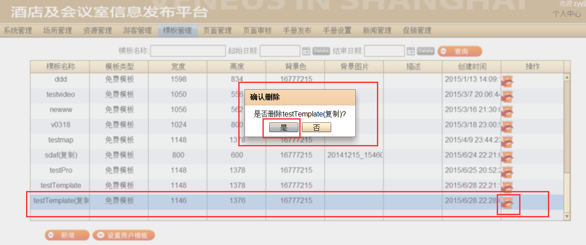

## 设置用户模板

点击“设置用户模板”，进入“设置场所模板关联”页面，根据左边选中的场所，右边显示模板名称，可通过勾选并点击“保存设置”来设置改场所用户可使用的模板。若该模板为免费模板，则所有场所均可使用，本设置只针对付费模板。

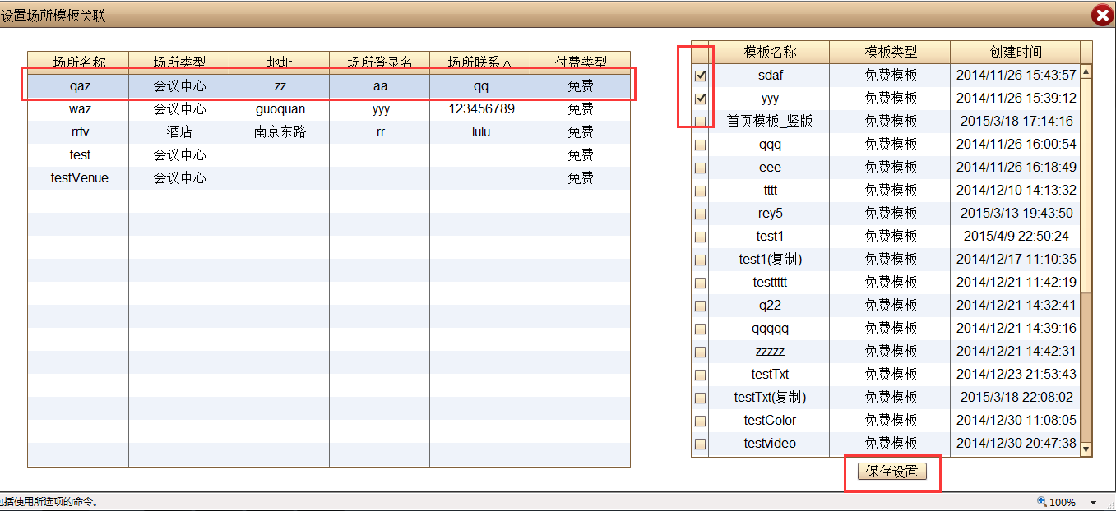

# 页面管理

一级菜单<页面管理>

对页面信息进行新增、查询、编辑、删除等管理

## 页面管理界面

若登录用户为系统管理员，显示所有页面

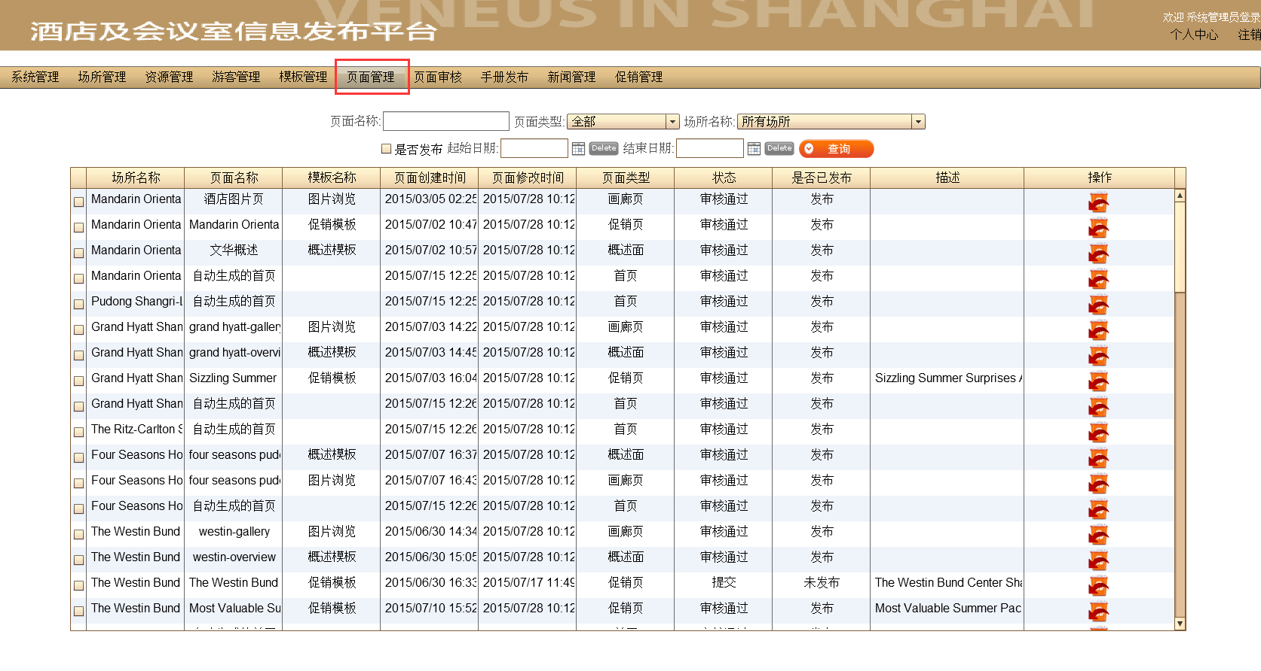

若登录用户为场所用户，仅显示该场所用户的页面

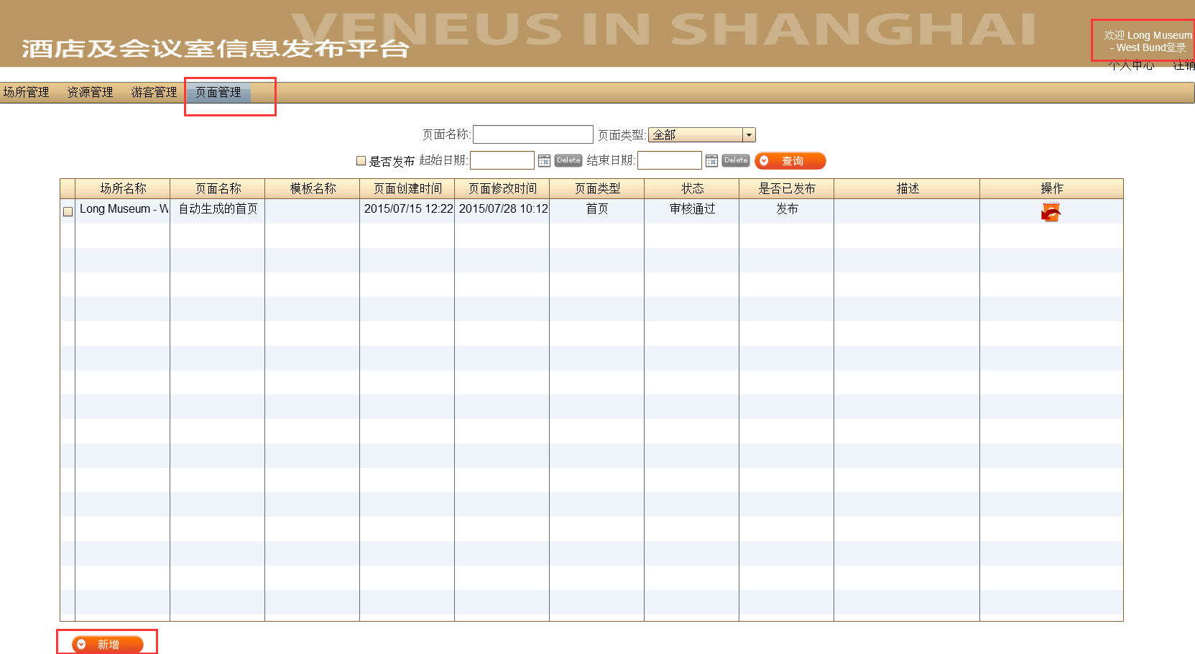

|  |  |
| --- | --- |
| **数据项** | **说明** |
| **是否发布** |  |
| **页面名称** |  |
| **起始日期** |  |
| **结束日期** |  |
| **查询** | 点击后根据查询条件查询页面列表 |
| **全选** | 全选页面 |
| **新增** |  |
| **结果列表** | 场所名称、页面名称、模板名称、页面创建时间、页面修改时间、页面类型、状态、是否已发布、描述、操作（取消提交） |

## 页面查询

填写查询项，点击“查询”按钮，返回新的结果列表。

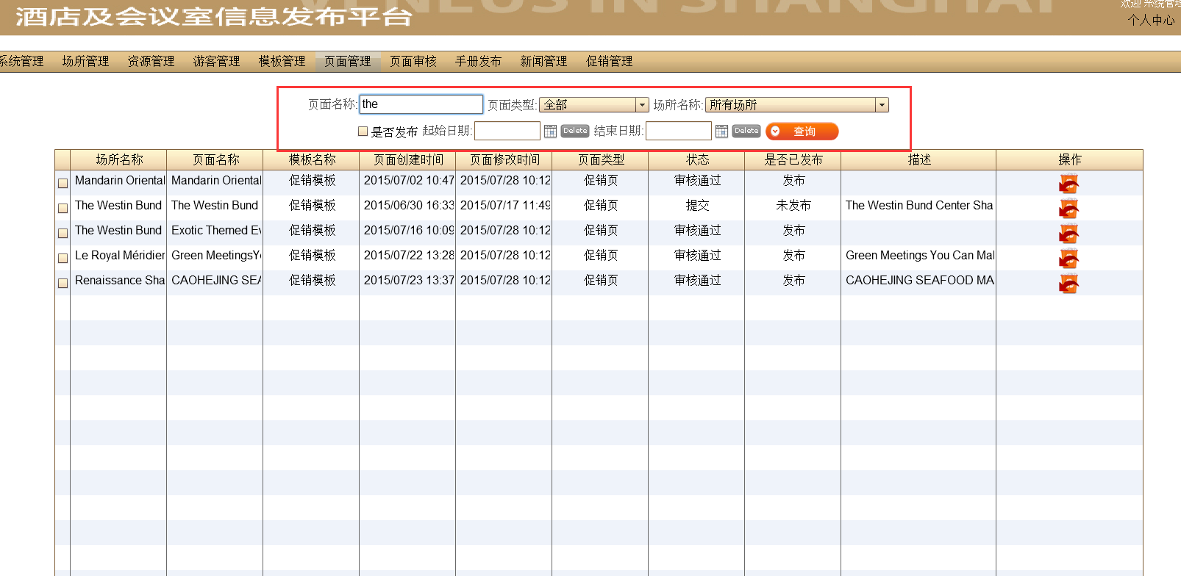

## 新增页面

系统管理员可通过场所管理，新建部分类型的页面。

场所用户在页面管理界面，直接点击“新增”按钮。弹出新增页面提示框，必须填写页面名称、选择页面类型、选择模板后点击“确定”，进入“新增页面”，后进行新增页面编辑即可。

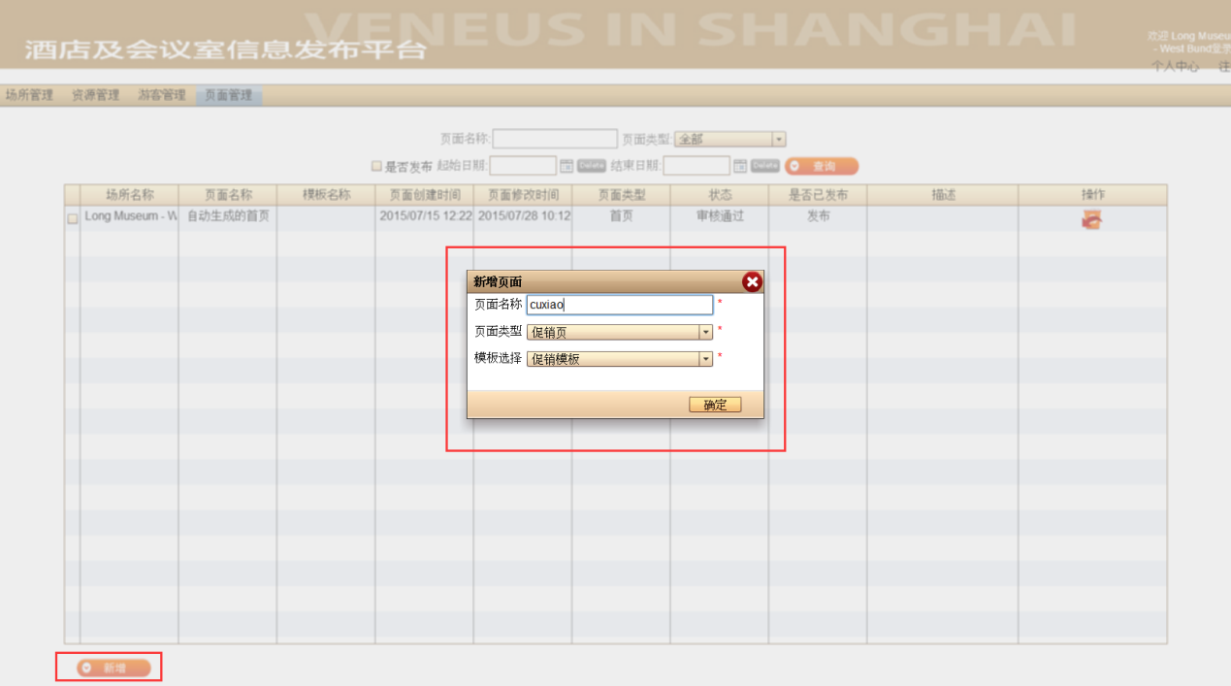

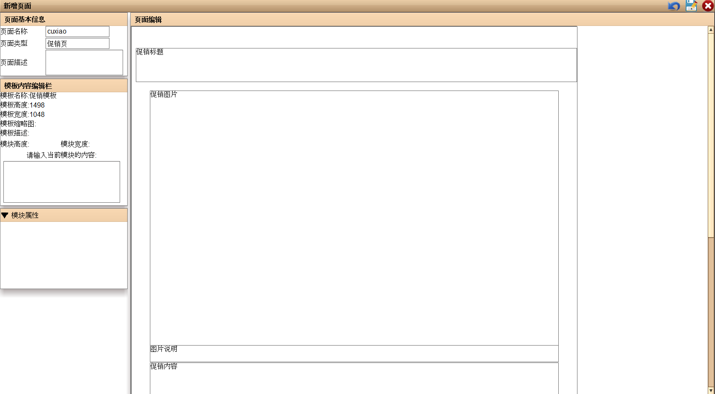

### 文本模块内容编辑

在“页面编辑”中，选择要编辑的文本模块，右侧“模版内容编辑栏”中可输入内容，可编辑“模块属性”，编辑过后文本模块显示编辑后的效果。

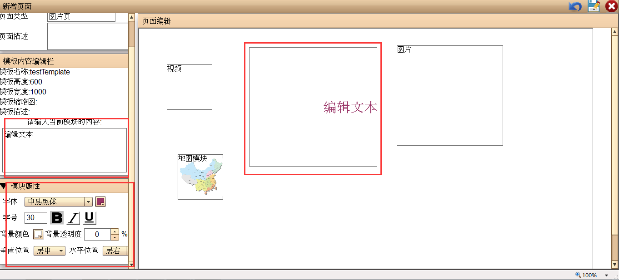

### 图片模块内容编辑

在“页面编辑”中，选择要编辑的图片模块，右侧“模版内容编辑栏”中可选择多张图片，可编辑“模块属性”，编辑过后图片模块显示编辑后的效果。

模块内容中选择的图片可删除，可以通过拖动的方式修改图片显示的顺序。

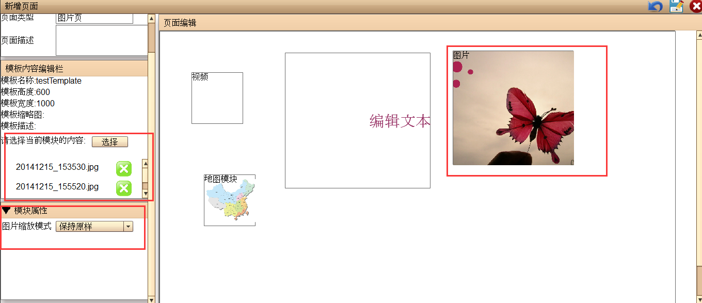

### 视频模块内容编辑

在“页面编辑”中，选择要编辑的视频模块，右侧“模版内容编辑栏”中可选择单个视频文件，只支持flv格式的视频文件

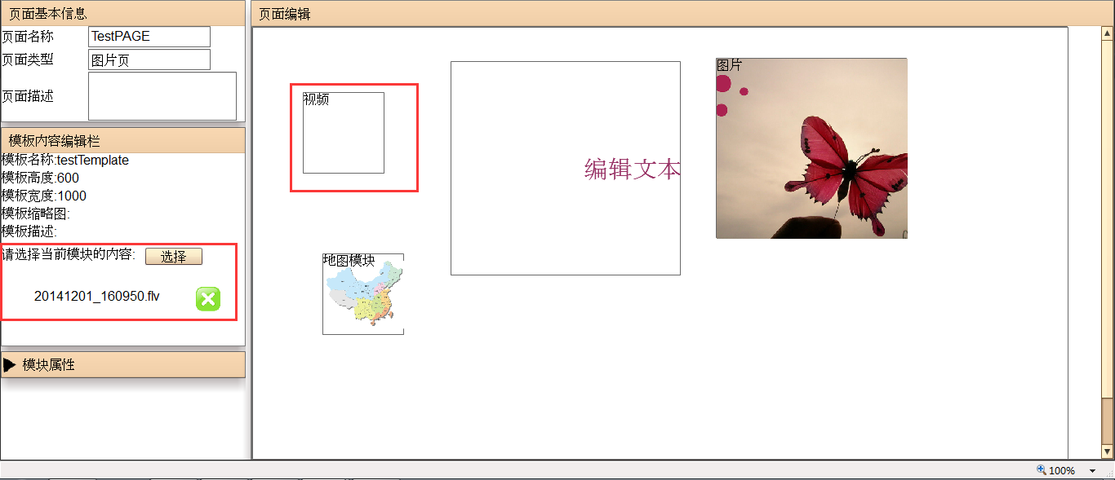

### 地图模块内容编辑

在“页面编辑”中，选择要编辑的地图模块，可编辑地图的经纬度，用于pad端显示地图定位。

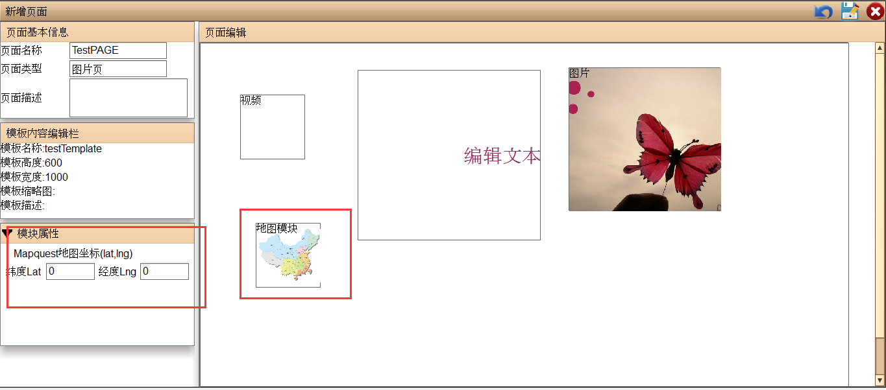

### 撤销

点击“撤销”按钮，页面编辑撤销为初始状态。

### 保存

点击“保存”按钮，弹出提示框，若成功可查看到列表中新增的页面。

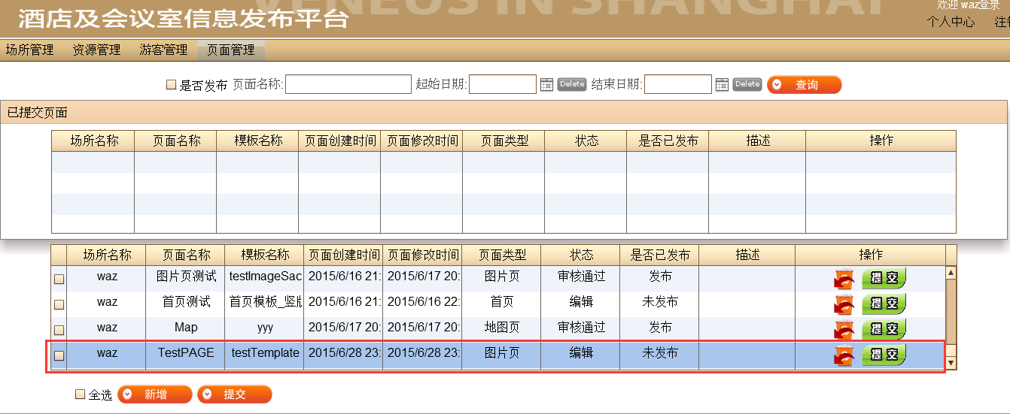

### 关闭

点击右上角红色叉号“关闭”按钮，即返回页面管理页面。

## 修改页面

双击页面项，即可进入“修改页面”，编辑方式与“新增页面”相同

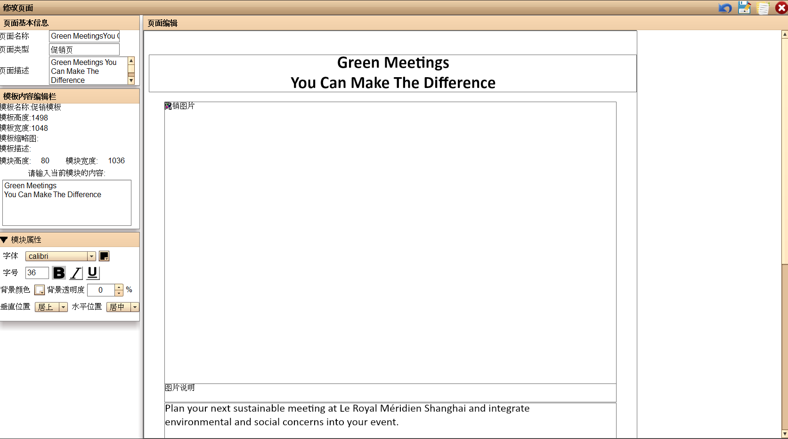

### 另存

点击“另存”按钮，成功后提示成功信息，关闭页面页面，可查看到该页面被另存为一个新页面，名称后加（复制）。与模板的另存相同。

## 删除页面

点击操作中的“删除”按钮，弹出确认删除提示框，点击“是”即可删除该页面

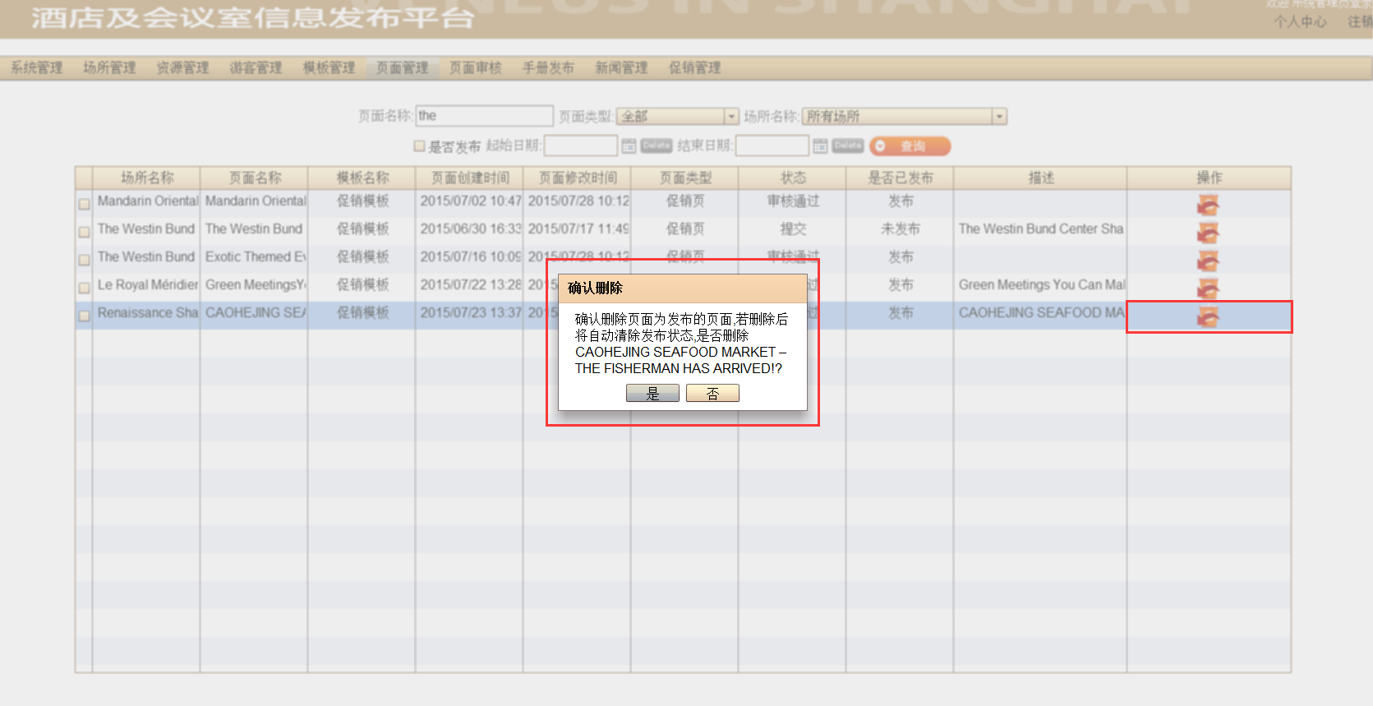

# 页面审核

一级菜单<页面审核>

对页面进行审核管理

## 页面审核界面

显示除页面状态为编辑的所有页面、其中不包含“新闻页”

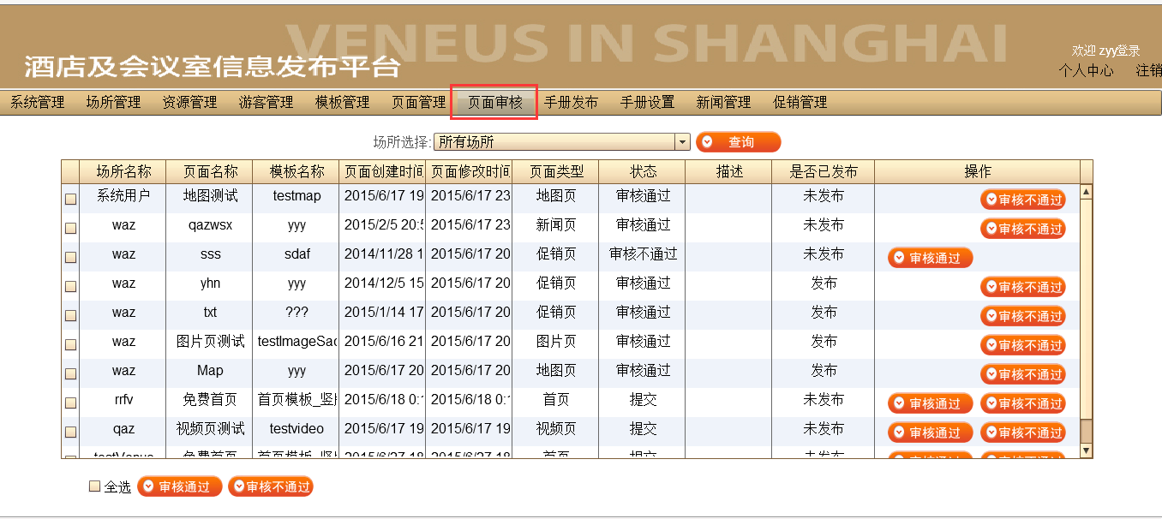

|  |  |
| --- | --- |
| **数据项** | **说明** |
| **场所选择** | 所有场所、各个场所名称 |
| **查询** | 点击后根据查询条件查询页面列表 |
| **全选** | 全选页面 |
| **审核通过** |  |
| **审核不通过** |  |
| **结果列表** | 列表属性：  场所名称、页面名称、模板名称、页面创建时间、页面修改时间、页面类型、状态、是否已发布、描述、操作（审核通过、审核不通过） |

## 页面查询

输入查询项，点击查询，返回新的结果列表。

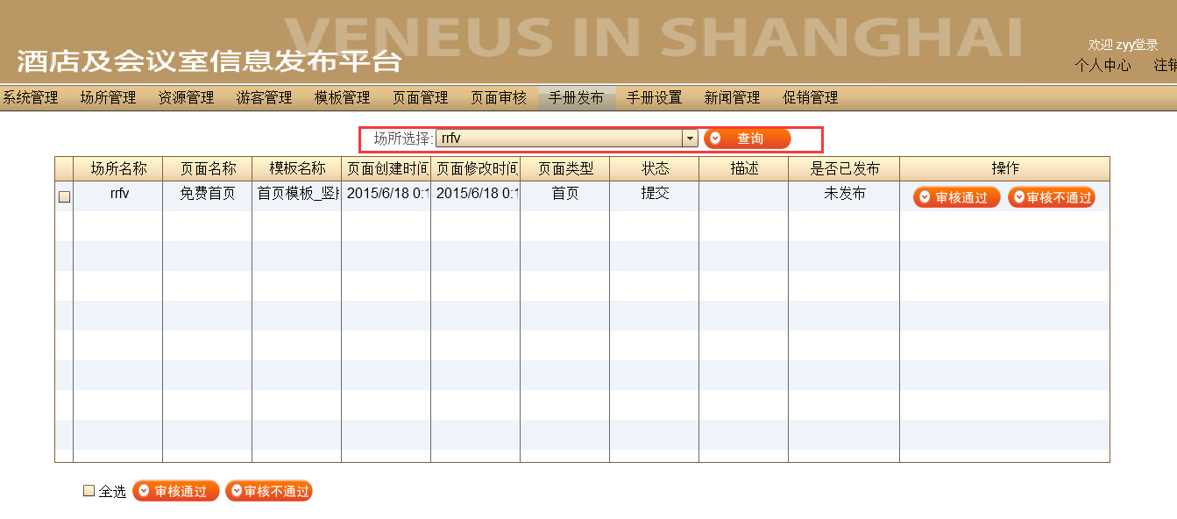

## 审核通过

点击操作中的“审核通过”和下方的“审核通过”均是将页面状态改为审核通过。下方按钮为可同时审核通过多个页面。

## 审核不通过

点击操作中的“审核不通过”和下方的“审核不通过”均是将页面状态改为审核不通过。下方按钮为可同时审核不通过多个页面。

## 查看页面

双击某页面，显示“页面预览”，可查看页面的基本信息，并对页面进行“审核通过”或“审核不通过”操作。

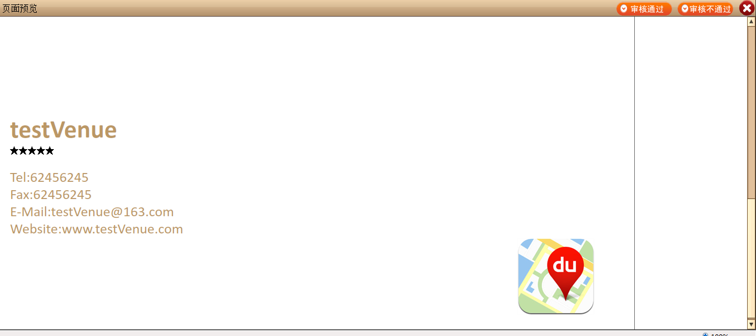

# 手册发布

一级菜单<手册发布>

发布手册，查看当前手册和待发布手册

## 手册发布界面

点击“手册发布”菜单，默认显示当前手册内容

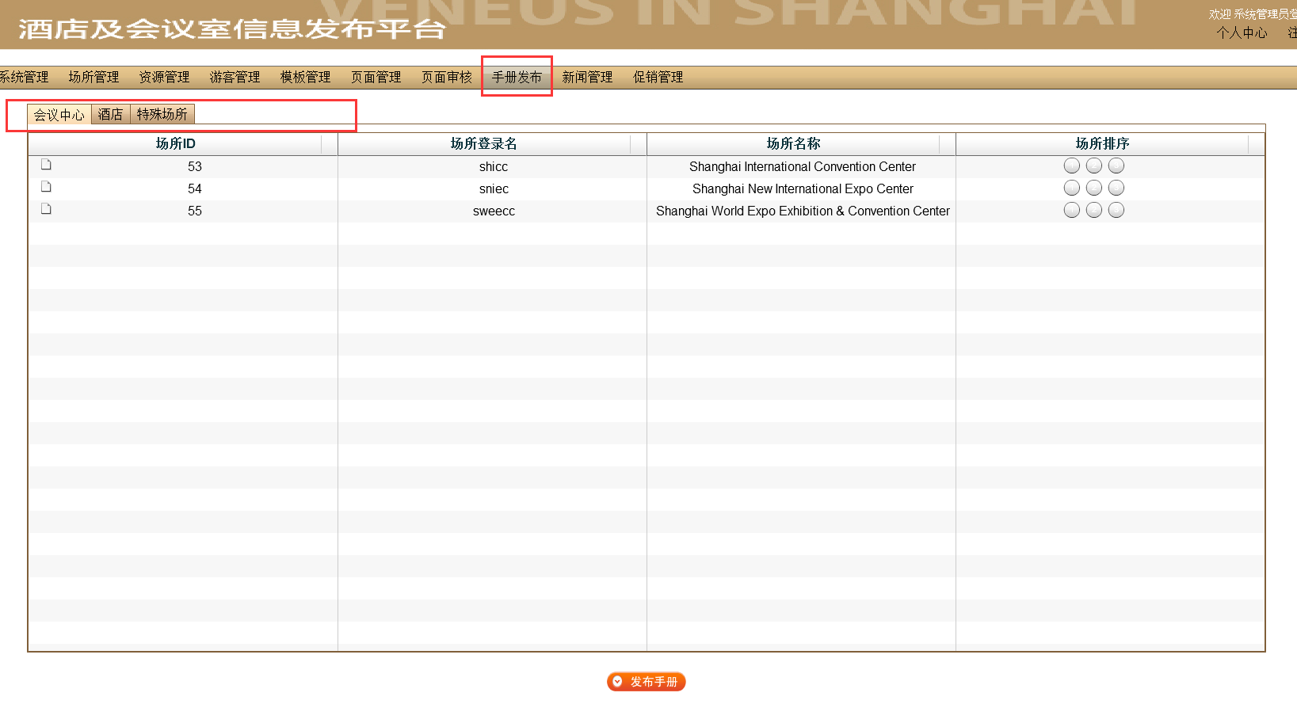

|  |  |
| --- | --- |
| **数据项** | **说明** |
| **结果列表** | TAB页：会议中心、酒店、特殊场所  列表属性：  场所ID、场所登录名、场所名称、场所排序 |

## 调整手册场所的顺序

可通过点击场所后方的“1”、“2”、“3”来确认排在前三位的场所顺序，在发布手册后将先按照前三名的顺序、再按照场所的字母顺序进行场所显示

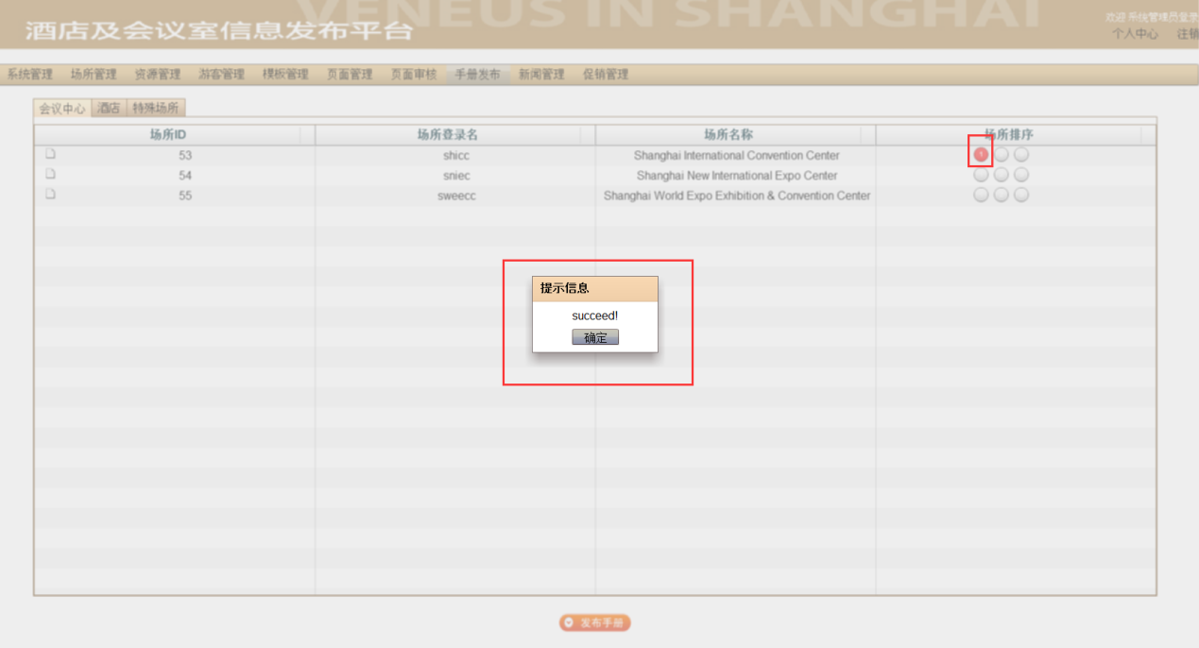

## 发布手册

点击下方“发布手册”按钮，弹出提示信息，点击“是”，即将待发布手册发布修改为已发布，在当前手册内容页即可见到发布后的手册信息。

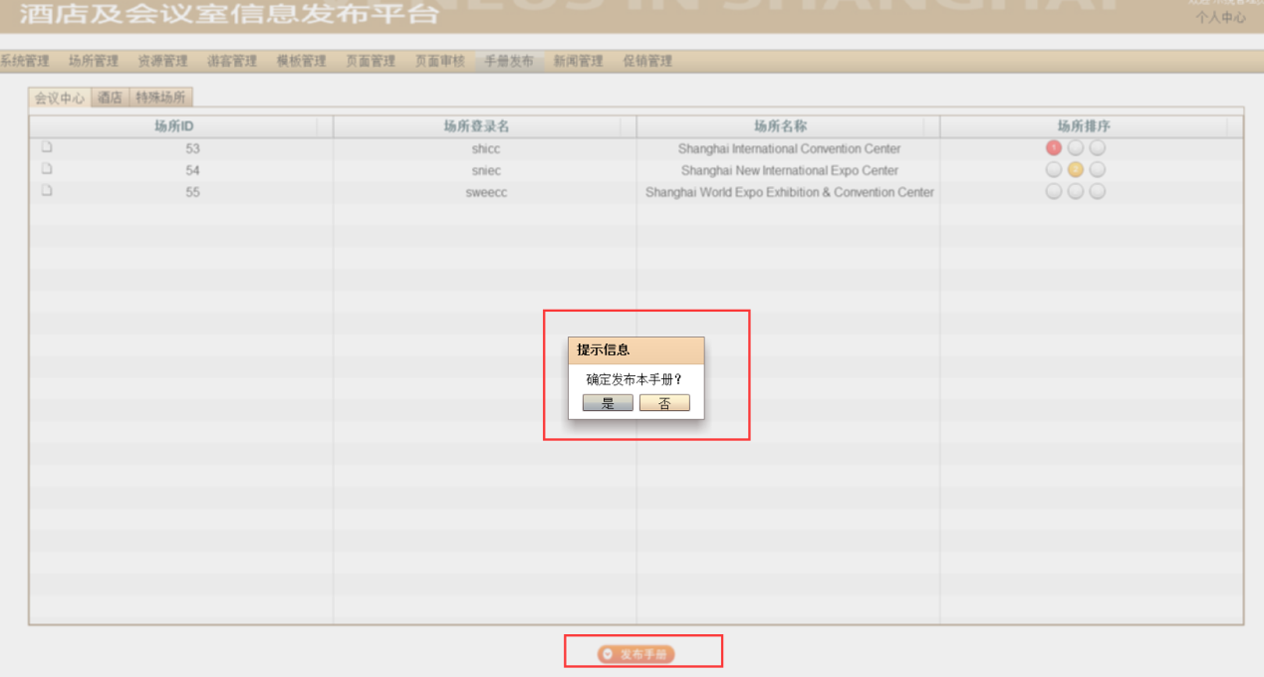

# 手册设置

一级菜单<手册>

对手册的基本信息进行设置，包括内容：手册背景、广告页（可选择多张图片）、分享链接（Facebook、Twitter、微信、微博）

手册基本信息修改后点击“保存”，返回保存成功提示信息。

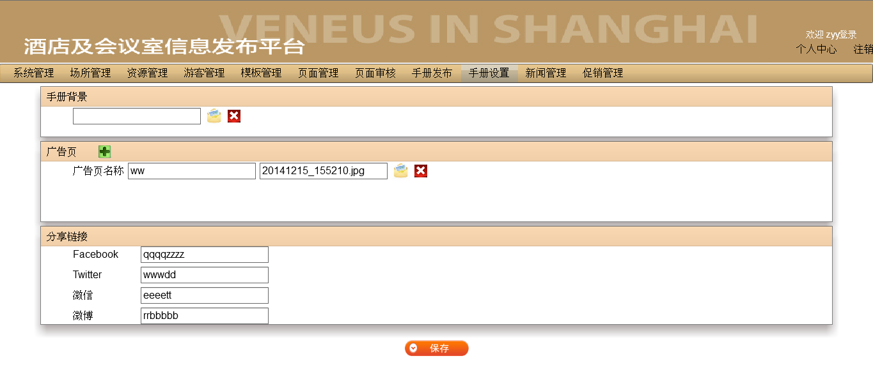

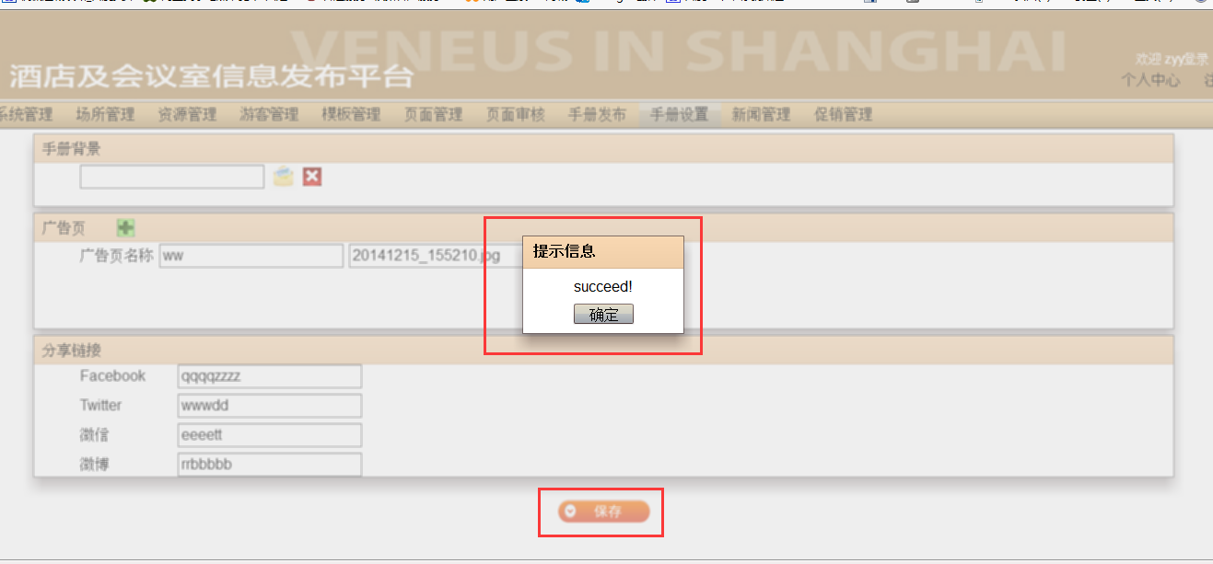

# 新闻管理

一级菜单<新闻管理>

对新闻信息进行新增、查询、编辑、删除等管理

## 新闻管理界面

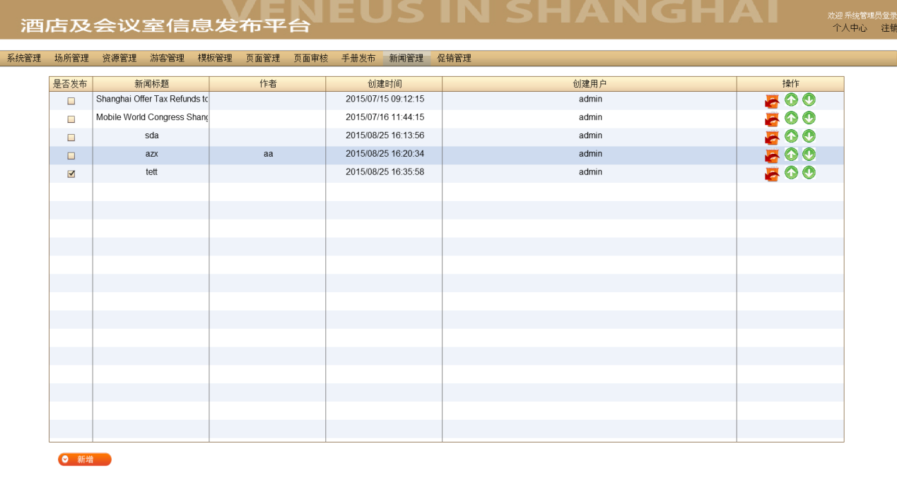

|  |  |
| --- | --- |
| **数据项** | **说明** |
| **结果列表** | 列表属性：  是否发布、新闻标题、作者、创建时间、创建用户、操作（删除、调整顺序） |
| **新增** | 新增新闻页面 |

## 新增新闻页面

点击“新增”按钮，弹出“新增页面”，填写页面名称、选择模板。具体编辑方式与“新增页面”相同。

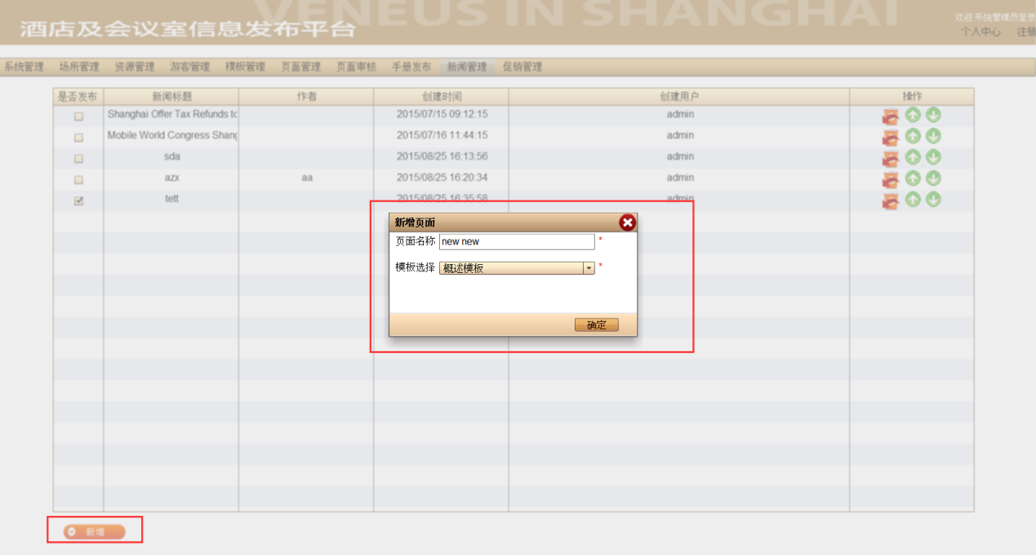

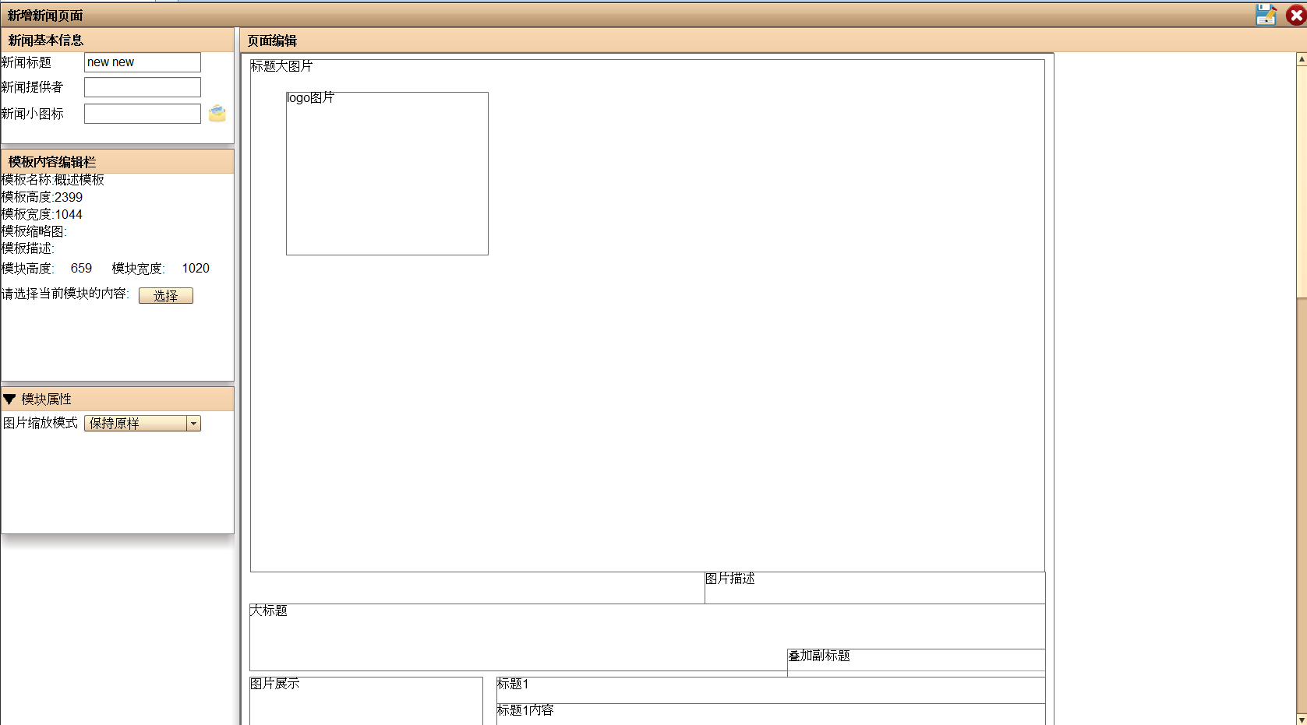

## 修改新闻页面

双击进入“修改新闻页面”，具体编辑方式与“修改页面相同”

## 删除新闻

点击“删除”按钮，弹出提示信息，点击“是”，即可删除新闻页面。

## 调整新闻顺序

点击“上下”的图标按钮，即可调整新闻页面的顺序，此顺序用于在pad端显示新闻时的顺序。

## 是否发布

若勾选“是否发布”复选框将新闻页面的状态更改为发布状态，若不勾选，则状态为不发布状态。

# 促销管理

一级菜单<促销管理>

对促销信息进行新增主题、删除主题、主题关联促销等管理

## 促销管理界面

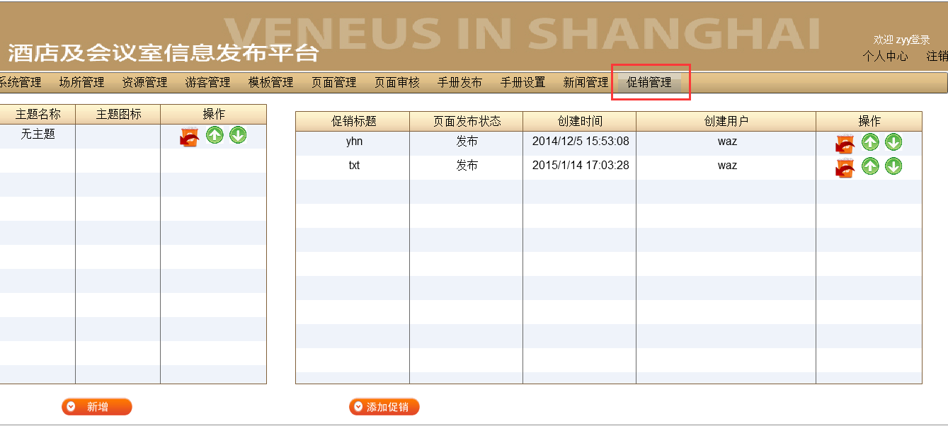

|  |  |
| --- | --- |
| **数据项** | **说明** |
| **主题结果列表** | 列表属性：  主题名称、主题图标、操作（删除、调整顺序） |
| **新增** | 新增主题 |
| **促销页面结果列表** | 列表属性：  促销标题、页面发布状态、创建时间、创建用户、操作（删除、调整顺序） |
| **添加促销** | 选择主题，添加该主题下的促销页面 |

## 新增主题

点击“新增”按钮，弹出“新增主题”框，填写主题名称（必填项）、主题图标。点击“保存”，返回成功信息。

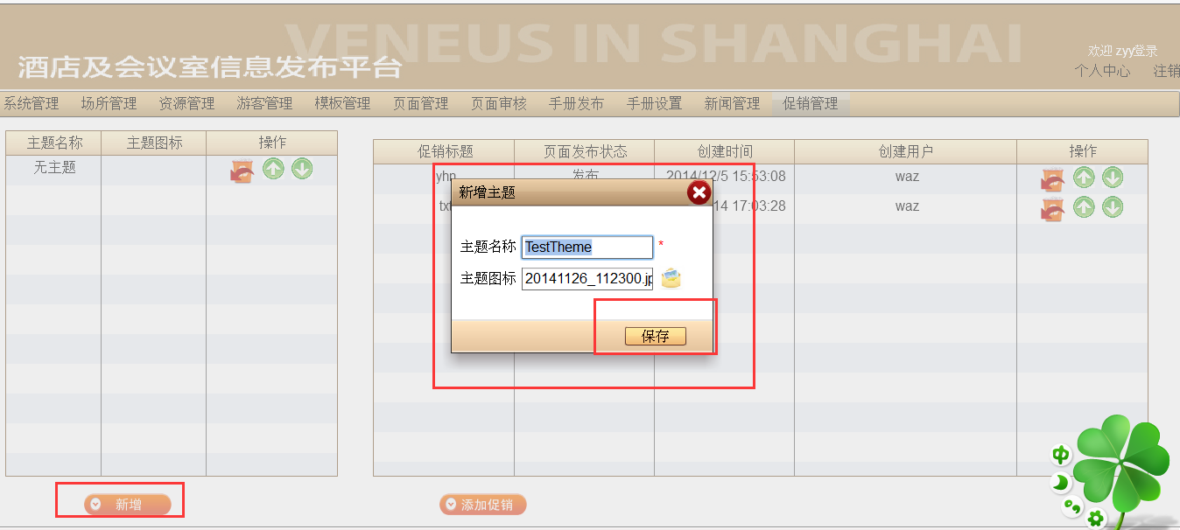

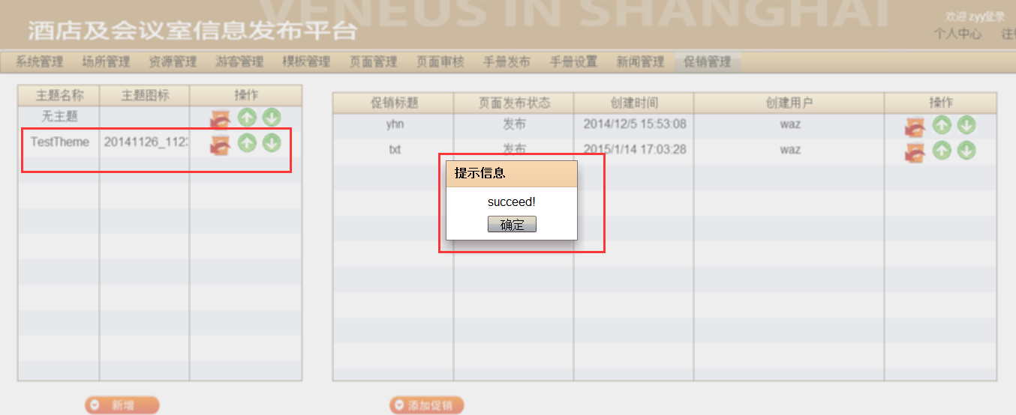

## 删除主题

点击主题结果列表中的“删除”按钮，弹出确认删除，点击“是”即可删除该主题。  
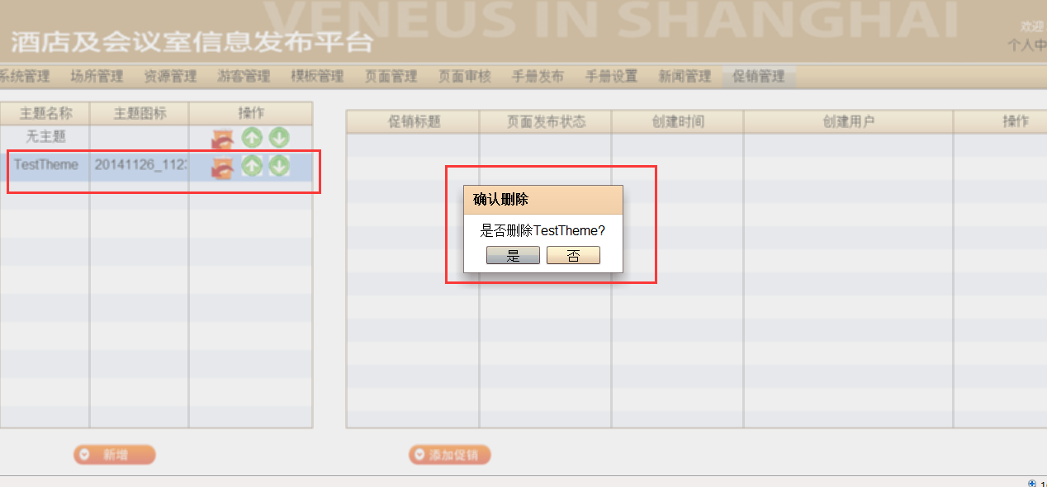

## 调整主题顺序

点击“上下”的图标按钮，即可调整主题的顺序，此顺序用于在pad端显示主题时的顺序。

## 添加促销

选中主题项，点击“添加促销”按钮，弹出“添加促销”页面，选择某一页面，点击“确定”，即将该促销页面添加到该主题下。

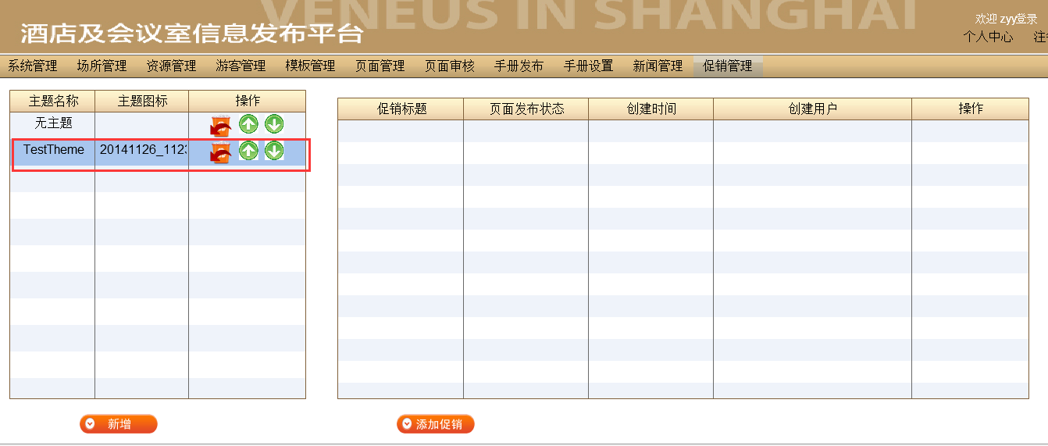

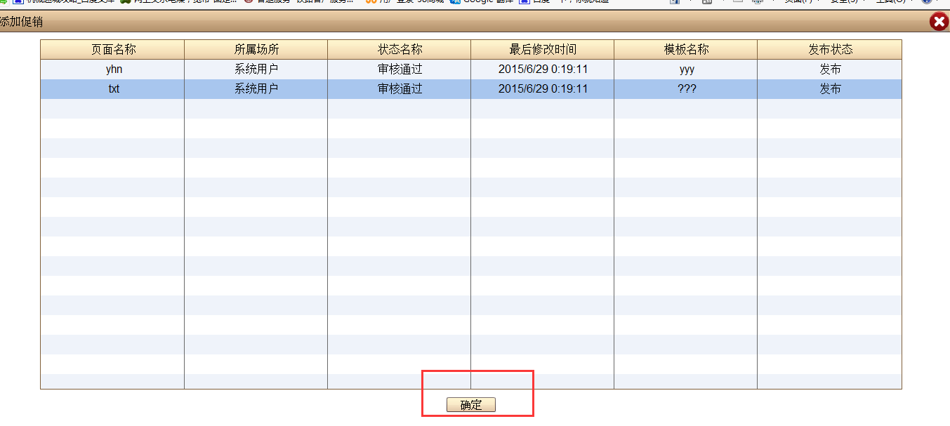

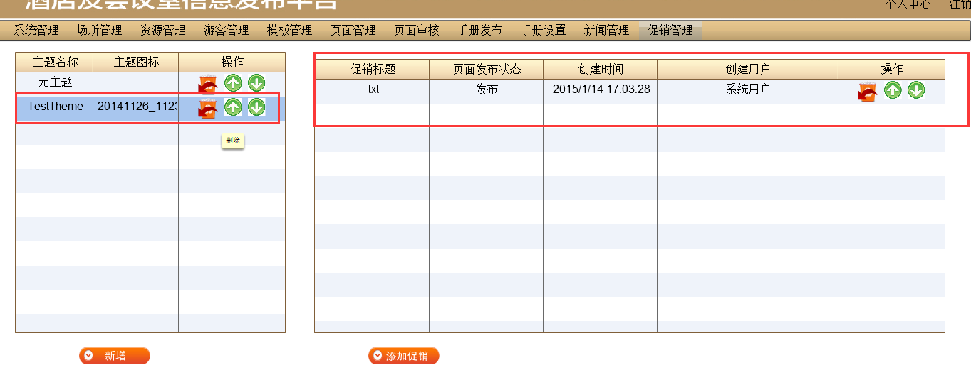

## 删除主题促销关系

点击促销结果列表中的“删除”按钮，弹出确认删除提示框，点击“是”即可删除该促销页与主题的关联关系。

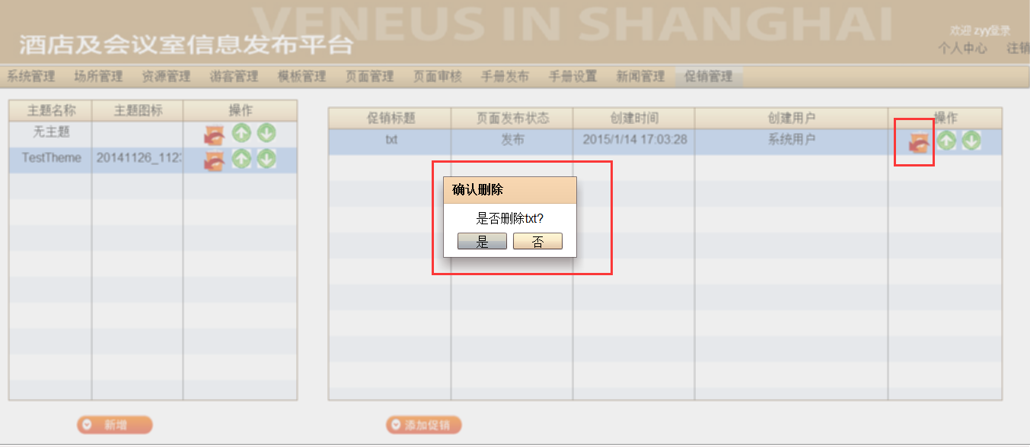

## 调整促销顺序

点击“上下”的图标按钮，即可调整促销的顺序，此顺序用于在pad端显示主题的促销页时的顺序。